RTI : MATIERE

Table des matières

i. TCP/IP (socket : bind(), listen(), accept(), connect(), read(), write(), close()) 2

ii. Java Threads (classe Thread, interface Runnable, méthodes : synchronized, threadgroup) 8

iii. JDBC (class, méthode forName, driverManager, interfaces connection, statement, ResultSet) 18

iv. Réseaux Java (Classes InetAdress, ServerSocket, Socket) 22

v. Crypto Java (interfaces Key, SecretKey, PublicKey, PrivateKey, classes Provider, KeyGenerator, KeyPairGenerator, KeyPair, MessageDigest, Mac, Signature, Certificate, X509Certificate, KeyStore) 28

vi. Réseaux Web (classes Java HttpServeur, HttpContext, HttpExchange, l’interface Java HttpHandler. Classes Javascript XMLHttpRequest et méthodes relatives au DOM) 54

# TCP/IP (socket : bind(), listen(), accept(), connect(), read(), write(), close())

Ce modèle OSI est générique, indépendant du protocole, mais la plupart des protocoles et des systèmes y adhèrent. Cependant le modèle TCP/IP est basé sur des protocoles standard que l’Internet a développés. Le modèle TCP/IP (aussi appelé modèle Internet) comporte 4 couches et peut être mis en parallèle avec le modèle OSI :

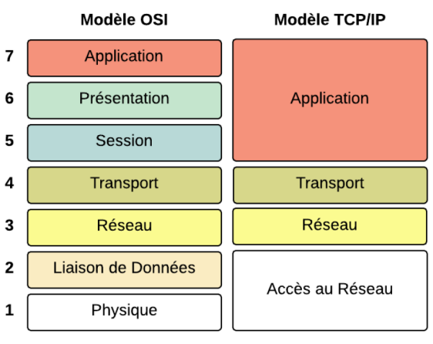

La machine à états de TCP

TCP est un protocole à états → une connexion utilisant ce protocole se trouve toujours dans un état donné ou passe d’un état à un autre → il y a donc une machine à états par connexion et non pas une machine à états par intervenant dans la communication.

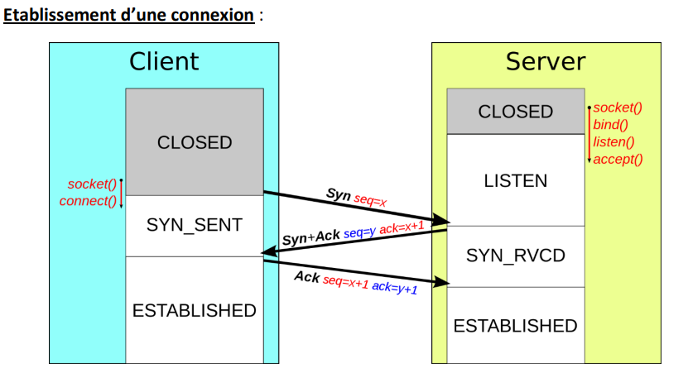

1. Fonction int socket(int, domain, int type, int protocole)

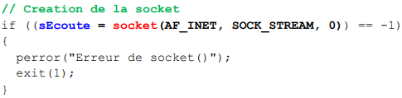

* Domain est le « domaine de communication » → il définit une famille d’adresses

(plus exactement le format d’adresses possibles). Il peut prendre les valeurs

suivantes :

o AF_INET : protocole fondé sur IPv4

o AF_INET6 : protocole IPv6 (soumis à des options de compilation

particulières)

o AF_UNIX : communication limitée aux processus résidant sur la même machine

• Type est le type de socket → mode connecté (TCP) ou mode non connecté (UDP). Il peut prendre les valeurs suivantes :

o SOCK_STREAM : mode connecté (TCP)

o SOCK_DGRAM : mode non connecté (UDP)

o SOCK_RAW : pour dialoguer de manière brute avec le protocole (le plus

souvent IP)

• Protocol est le protocole désiré. Il peut prendre les valeurs

o IPPROTO_TCP

o IPPROTO_UDP

o IPPROTO_IP

En ce qui nous concerne, le domaine sera AF_INET et le protocole sera soit IPPROTO_TCP, soit IPPROTO_UDP. Dans ce cas, le choix du protocole est implicite et le paramètre protocol peut être mis à 0.

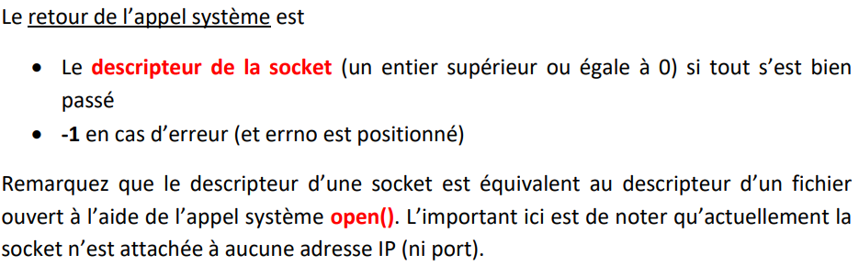

1. Fonction int listen(int sockfd, int count)

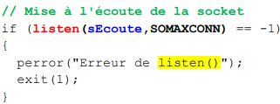

* Sockfd est la socket qui deviendra la socket d’écoute pour attendre des messages.
* Count est le nombre maximum de connexions que la socket peut prendre.

A ce moment-là les connexions sont reçues mais pas prises en compte par le serveur (connexions pendantes insérées dans un FIFO).

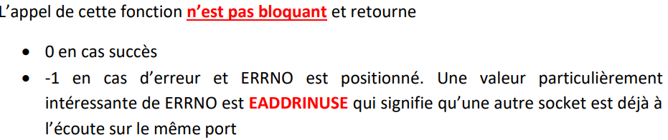

1. Fonction int bind(int sockfd, const struct sockaddr *addr, socklen_t addrlen)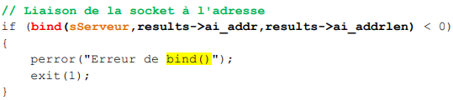

Permet de lier une socket à une adresse.

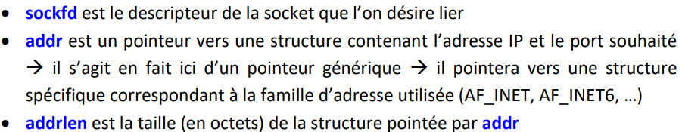

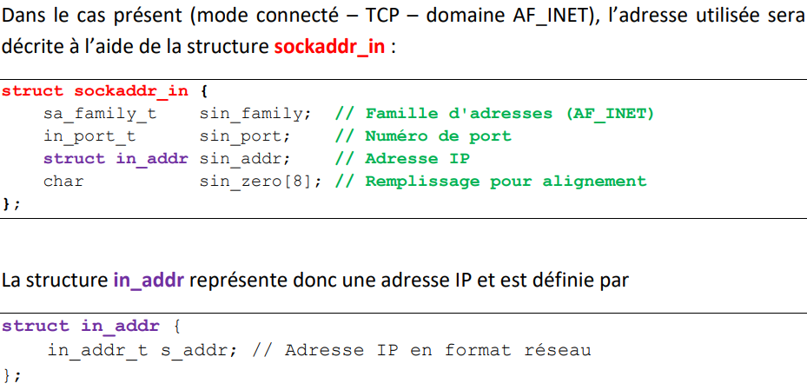

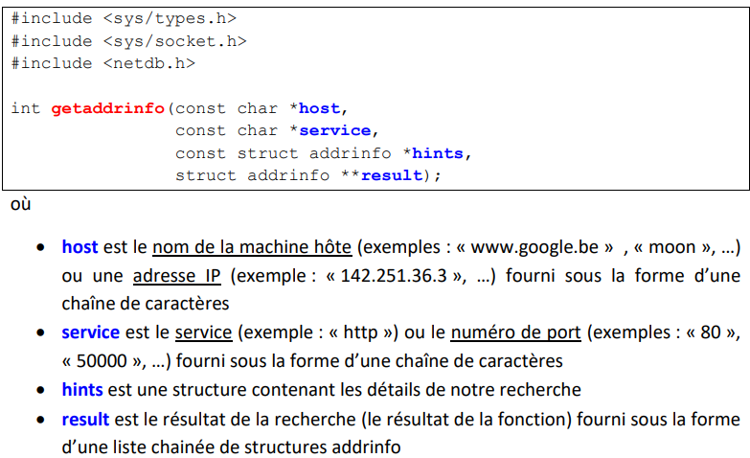

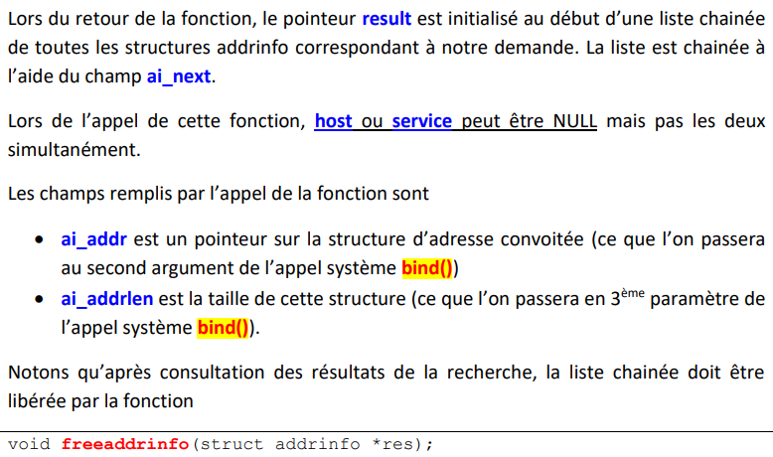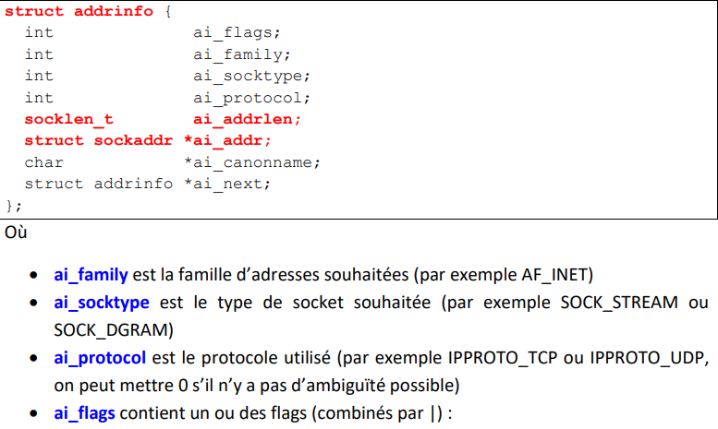

1. Fonction int connect(int sockfd, const struct sockaddr *addr, socklen_t addrlen) Client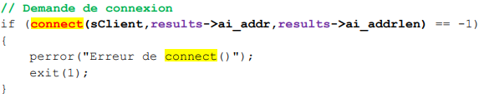

• sockfd est une socket créée grâce à l’appel de socket() et qui sera associée à la future connexion avec notre processus serveur.

• addr est l’adresse d’une structure contenant l’adresse réseau du processus serveur que l’on désire contacter.

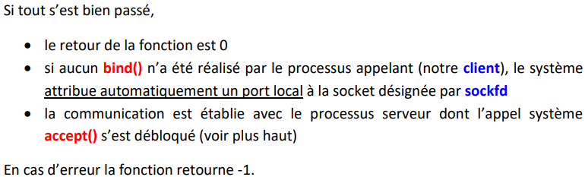• addrlen est la taille de cette structure.

1. Fonction int accept(int sockfd, struct sockaddr *addr, socklen_t *addrlen) Serveur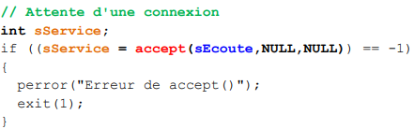

Le noyau étant maintenant prévu, le processus serveur peut effectivement se mettre en attente sur une connexion en utilisant l’appel système bloquant accept(sauf si connexion pendantes).

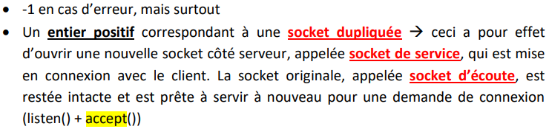

1. Fonction ssize_t read(int fd, void *buf, size_t count)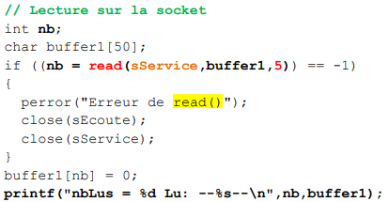

* Fd est la socket de service pour identifier avec laquelle on travaille.
* Buf est la chaine qui sera lue.
* Count est le nombre bytes que l’on lira sur la chaine.

A ne pas considérer comme une requête au vu des communications par pipe.

La fonction est bloquante et retourne 0 si tout se passe bien sinon -1.

1. Fonction ssize_t write(int fd, const void *buf, size_t count)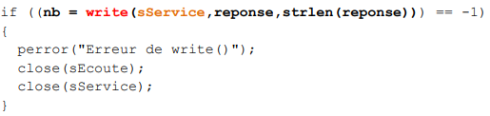

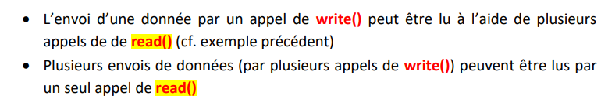

* Fd est la socket de service pour identifier avec laquelle on travaille.
* Buf est la chaine qui sera lue.
* Count est le nombre bytes que l’on lira sur la chaine.

A ne pas considérer comme une requête au vu des communications par pipe.

La fonction n’est pas bloquante et retourne 0 si tout se passe bien sinon -1.

1. Fonction int close(int socket)

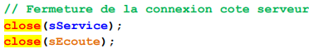

Permet de fermer la socket de service spécifier en paramètre, que ce soit pour le client ou serveur. *Si cela n’est pas fait*, les sockets de service risquent de rester dans des états comme

CLOSE_WAIT, FIN_WAIT1, … Et il faudra alors attendre un certain temps que le système

libère correctement le port avant de pouvoir le réutiliser.

***Evidemment***, il sera également nécessaire **de fermer la socket d’écoute** du serveur

lorsqu’il ne souhaitera plus accepter de nouvelles connexions

Il existe aussi : int shutdown(int sockfd, int flag)

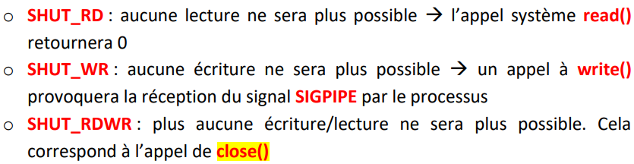

# Java Threads (classe Thread, interface Runnable, méthodes : synchronized, threadgroup)

* Thread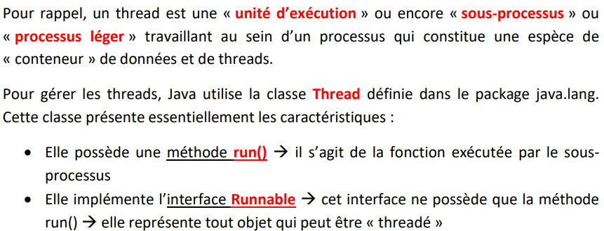

Elle implémente l’interface Runnable.

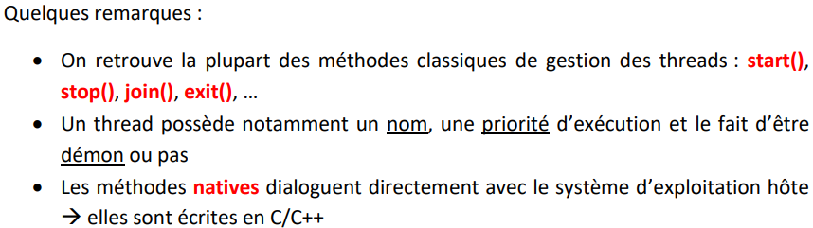

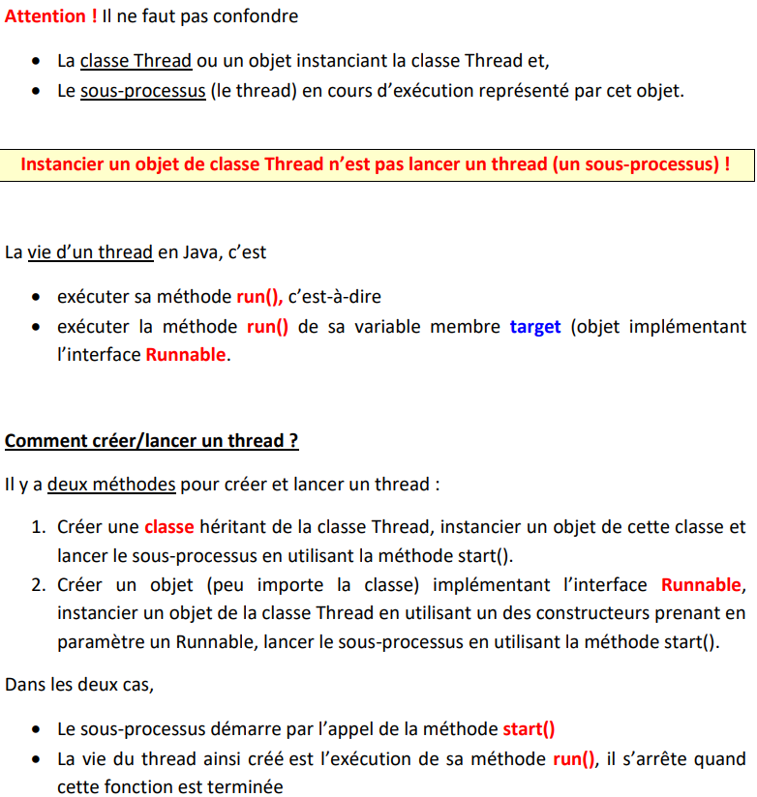

**Méthode 1 :** Création d’une classe MonThread qui étend thread

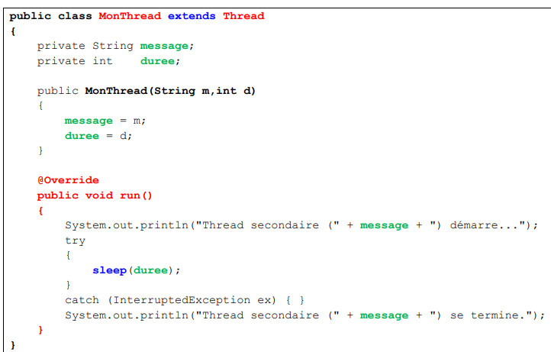

Instanciation de threads

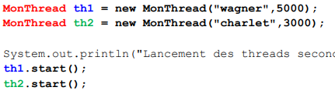

**Méthode 2 :** Création d’une classe MaClasse… qui implémente Runnable

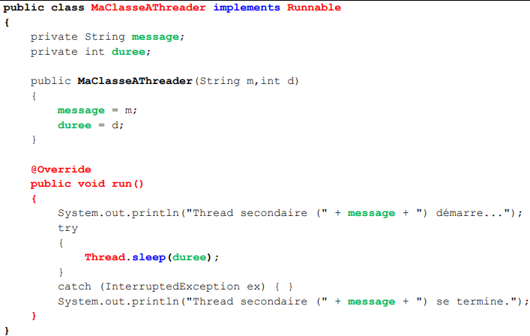

Instanciation des threads



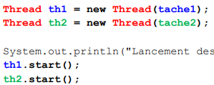

* Dans la méthode 1, vous créez une sous-classe de **Thread** et redéfinissez la méthode **run()** avec le code que vous souhaitez exécuter dans le thread.
* Dans la méthode 2, vous implémentez l'interface **Runnable** et créez un objet **Thread** en passant une instance de votre classe implémentant **Runnable** au constructeur.

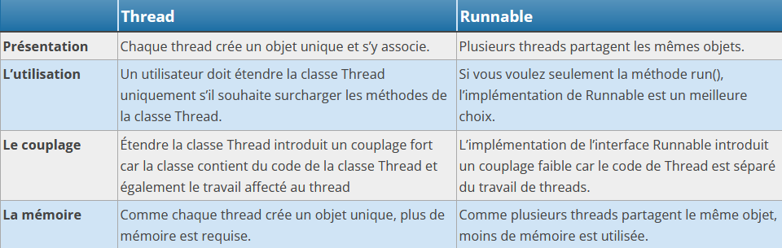

Comment arrêter un thread ?

* Méthode stop() -> arrête le thread en exécution directement (peut provoquer un deadlock ou mauvaise fermeture du processus).
* Méthode interrupt() => Attend la fin de l’exécution du thread pour l’arrêter (lance une exception de la classe InterrupedException).

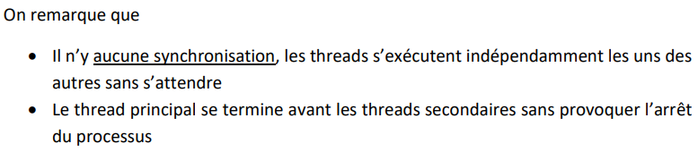

* Donc le thread principale peut se terminer avant ces threads secondaires.
* Mais il existe une méthode d’instance join() qui permet d’éviter cela.
* *Thread.join() ;*
* Donc le thread principale ne sera fermé que quand ses threads secondaires seront terminés.

* Runnable

**Runnable** est une interface qui se trouve dans le package **java.lang**. Nous pouvons définir un **thread** en implémentant l’interface **Runnable**. L’interface **Runnable**possède une seule méthode, **run()**, qui est implémentée par la classe qui implémente l’interface **Runnable**. Lorsque vous choisissez de définir un **thread** implémentant une interface **Runnable**, vous aurez le choix d’hériter d’autre classe. Lorsque vous créez plusieurs **threads** en implémentant l’interface **Runnable**, chaque **thread** partage la même instance de **Runnable**.

* Synchronized et Threadgroup
* Méthode quelconque Synchronized/Monitor

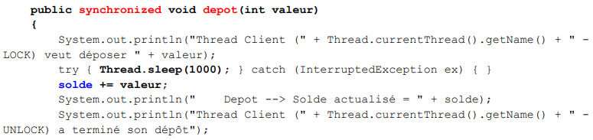

Assure les méthodes l’utilisant qu’une ressource commune ne soit pas accédée simultanément par plusieurs threads → sections critiques / exclusion mutuelle

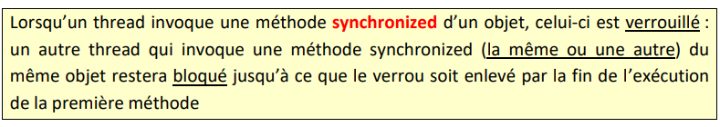

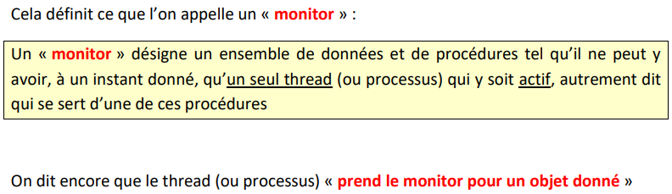

L’objet instanciant la classe qui contient la méthode synchronized concernée est le « monitor ».

C’est l’équivalent des mutex Posix, mais ne possédant pas de variables de condition, 2 méthodes dérivées de la classe Object sont disponibles en java :

* + Public final native void notify() => réveille un thread en attente.
  + Public final void wait() => place le thread en attente d’une notification par un autre thread.

Il existe aussi la méthode :

* + yield() => qui permet à un thread de « lâcher » le processeur au profit d’un autre thread.
  + public final void wait(long milli) => même comportement que la méthode wait() mais elle se débloque automatiquement après la période de temps spécifiée.

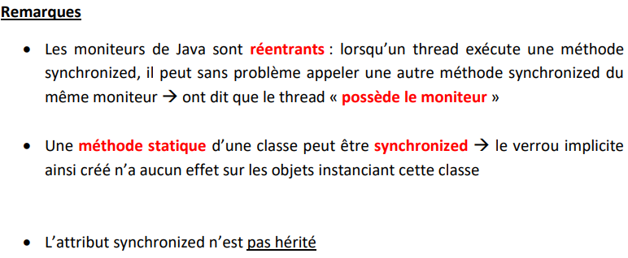

Exemple d’un moniteur :

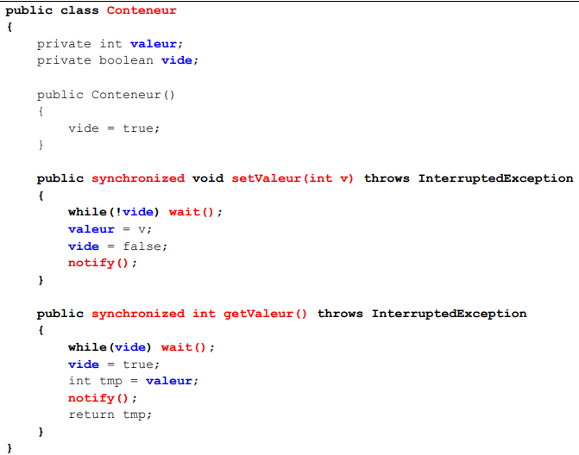

Remarque : thread "démons"

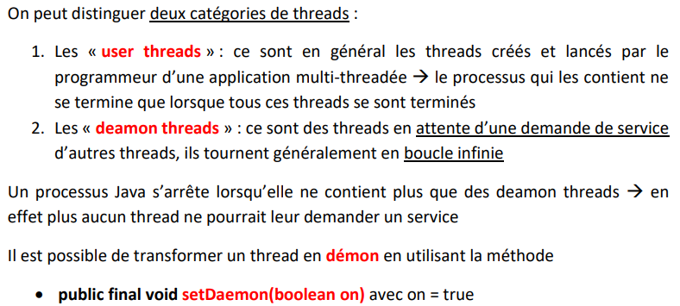

* Threadgroup

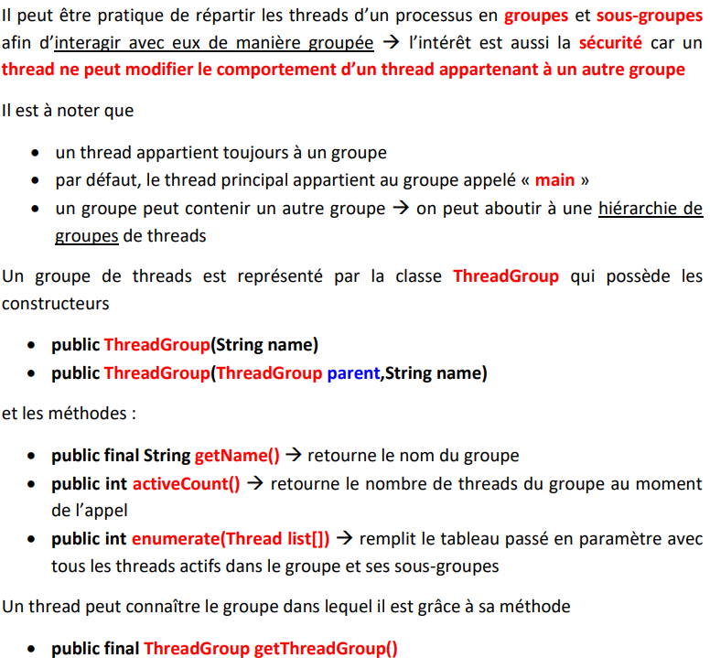

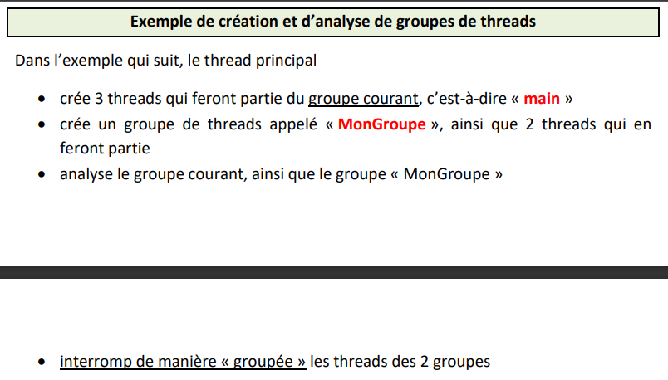



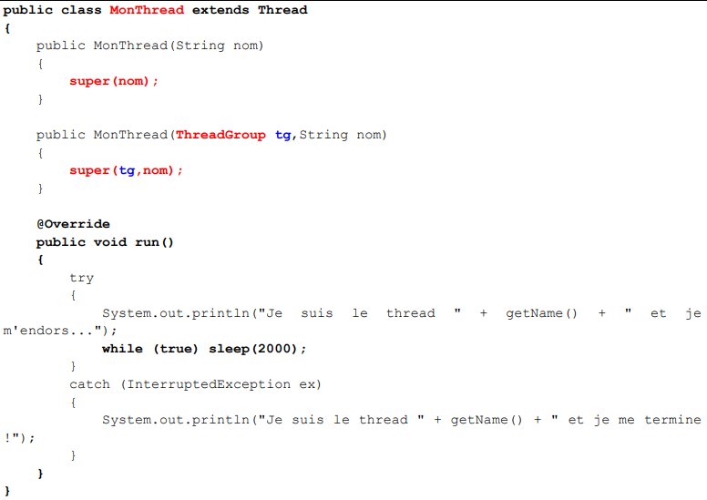

Test de la classe MonThread

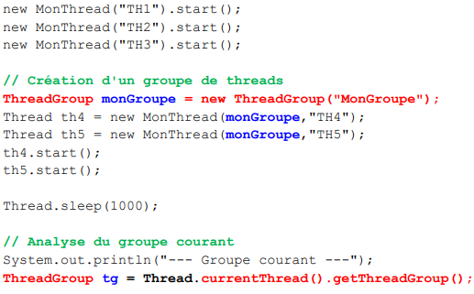

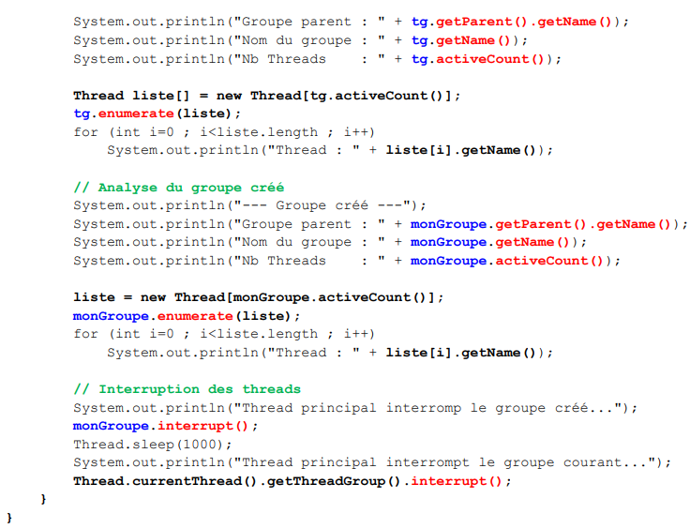

Remarque : Les pipes

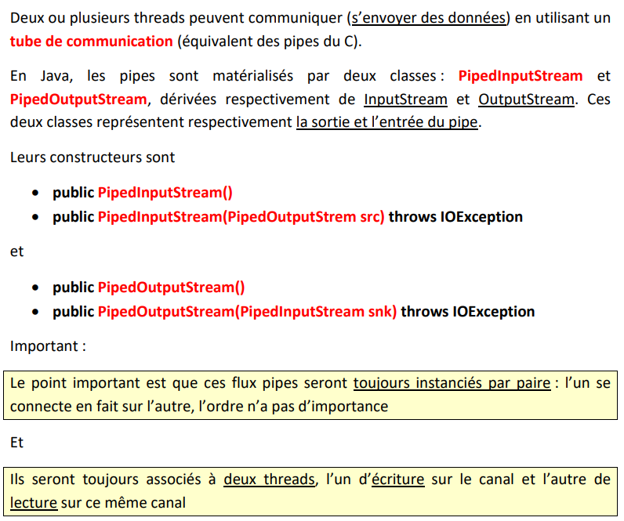

# JDBC (class, méthode forName, driverManager, interfaces connection, statement, ResultSet)

Class + forName

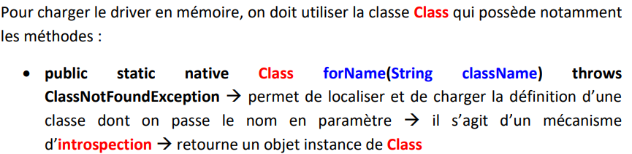

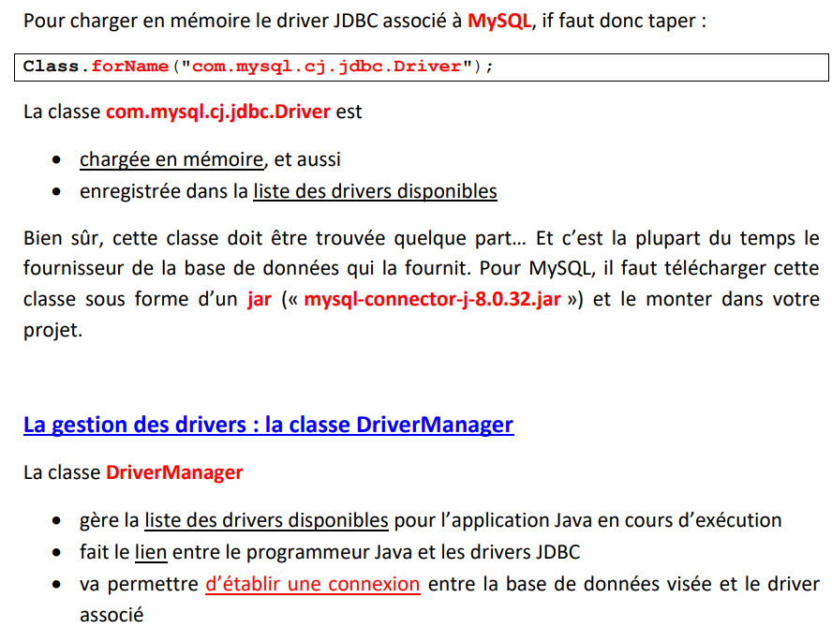

DriverManager



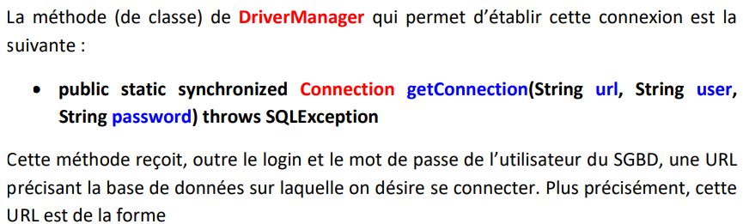

Exemple d’une connexion à une base de données :

Connection con = DriverManager.getConnection("jdbc:mysql://192.168.228.167/PourStudent” ,”Student”,”PassStudent1_”);

Interface Connection

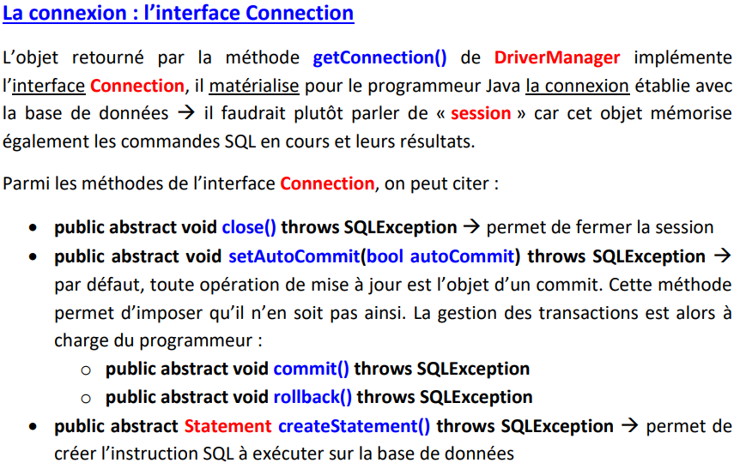

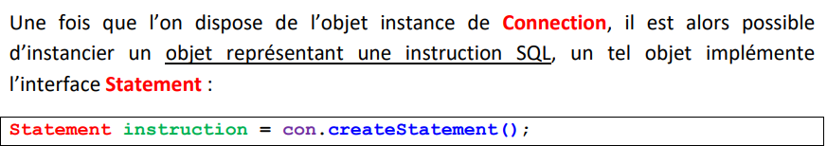

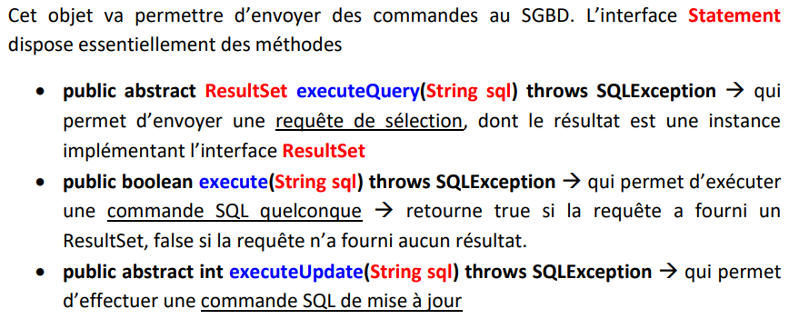

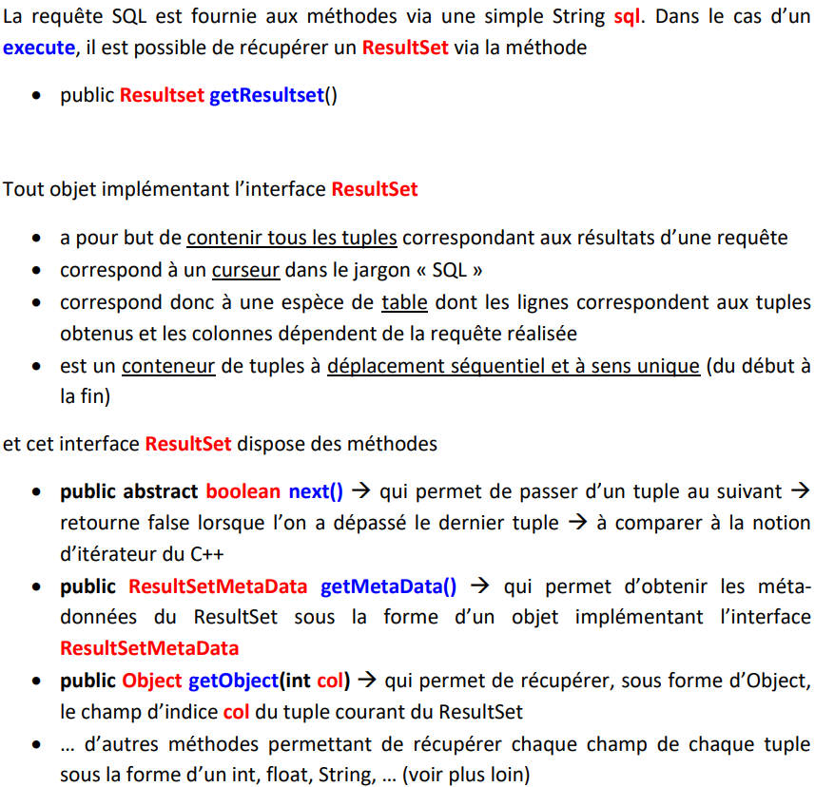

Dans l’exemple qui suit, le programme récupère et affiche les métadonnées de la table, tous les tuples, ainsi que le nombre de tuples présents.

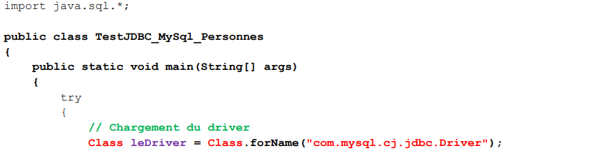

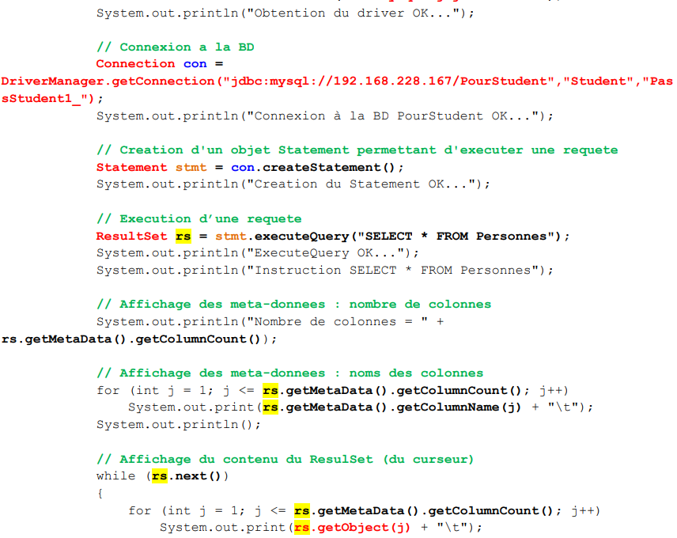

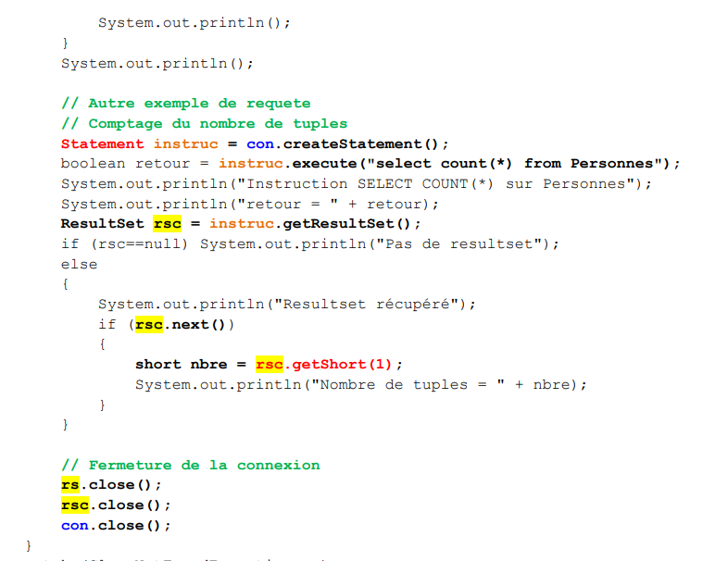

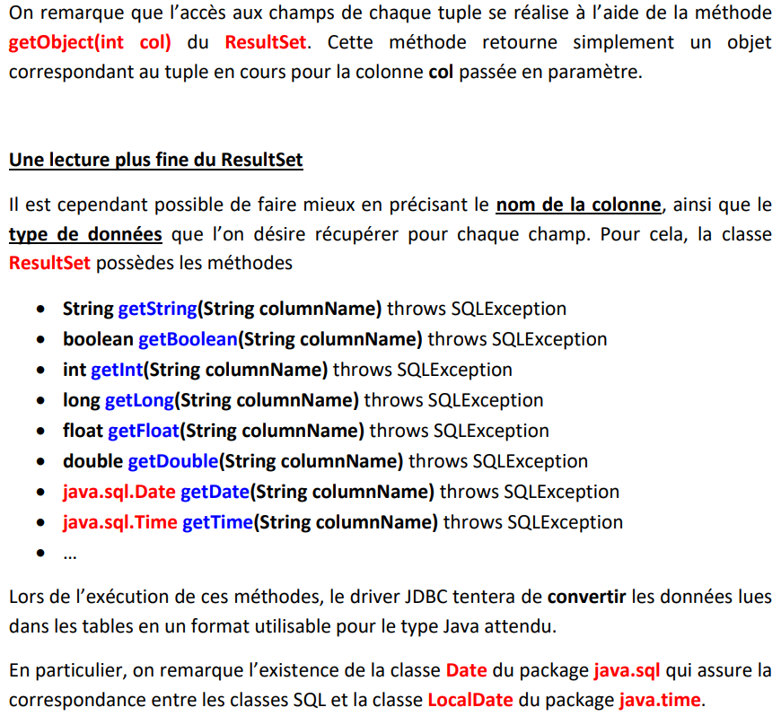

# Réseaux Java (Classes InetAdress, ServerSocket, Socket)

InetAdress

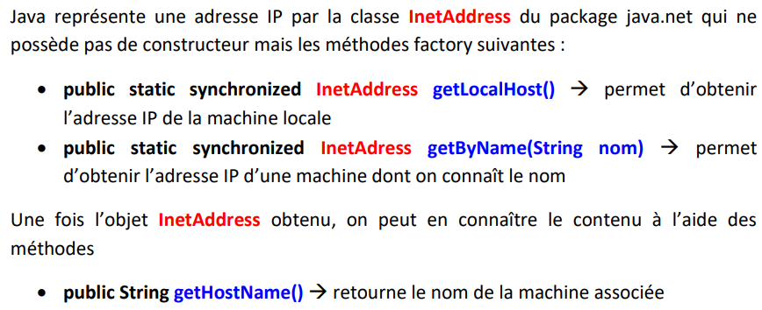

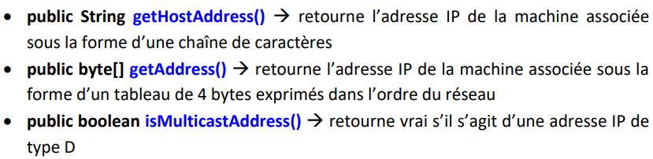

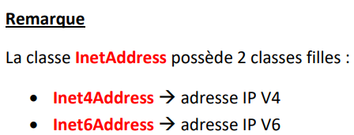

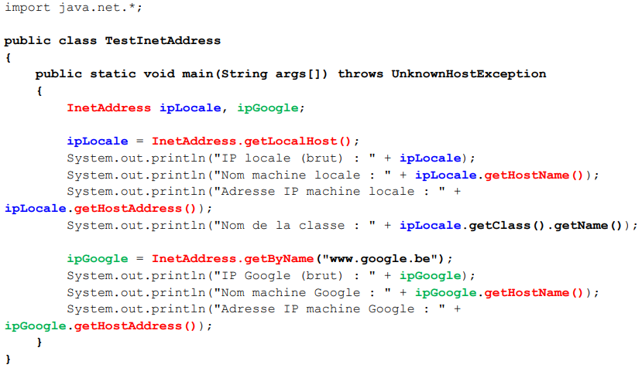

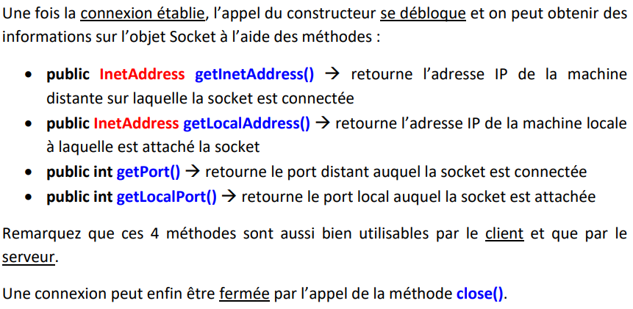

Socket

Etablissement d’une connexion TCP + récup Port et IP

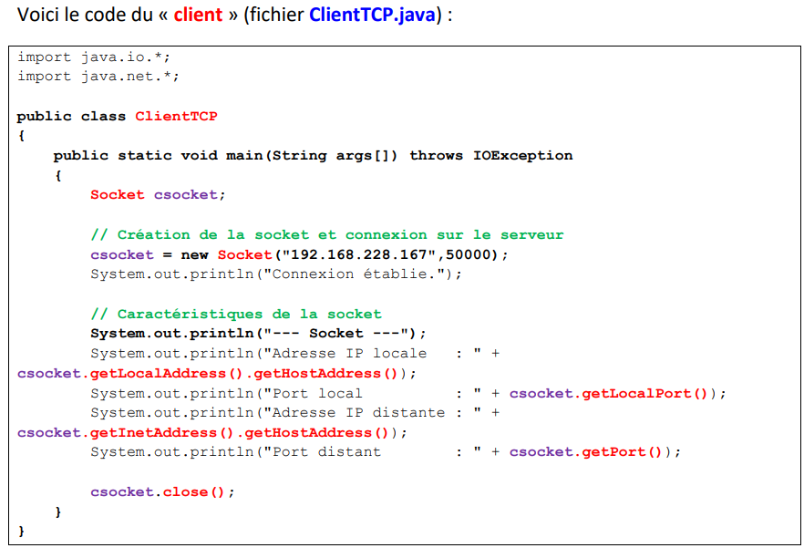

ServerSocket + Socket

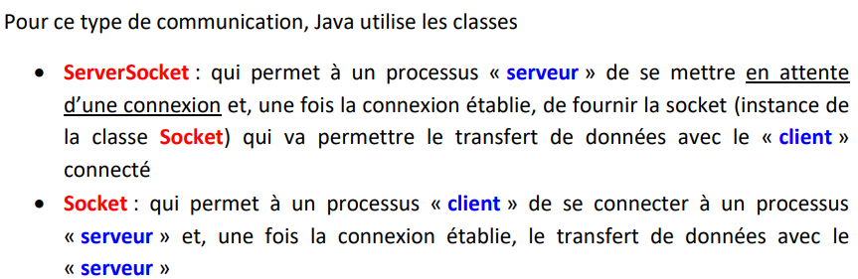

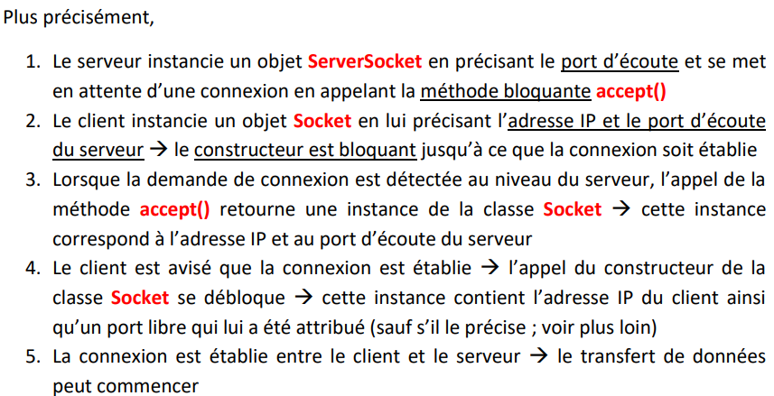

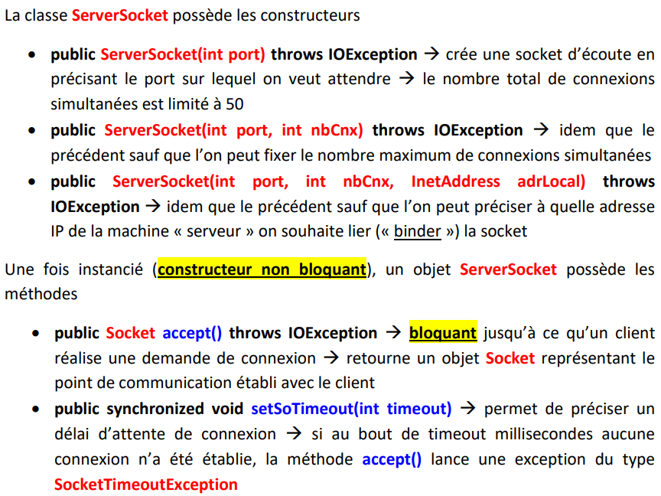

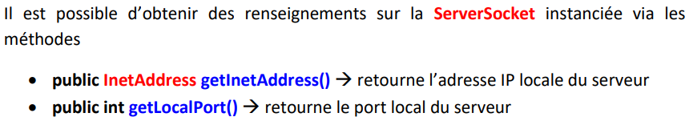

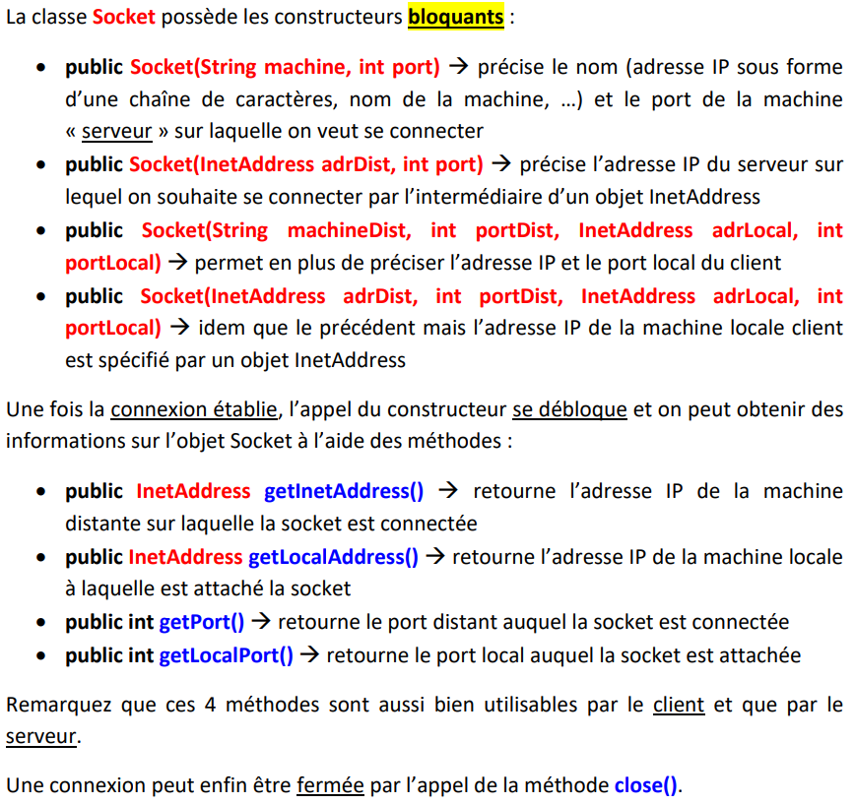

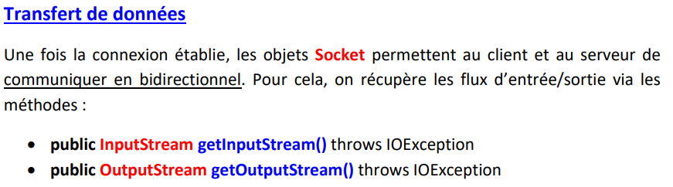

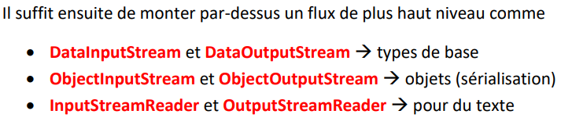

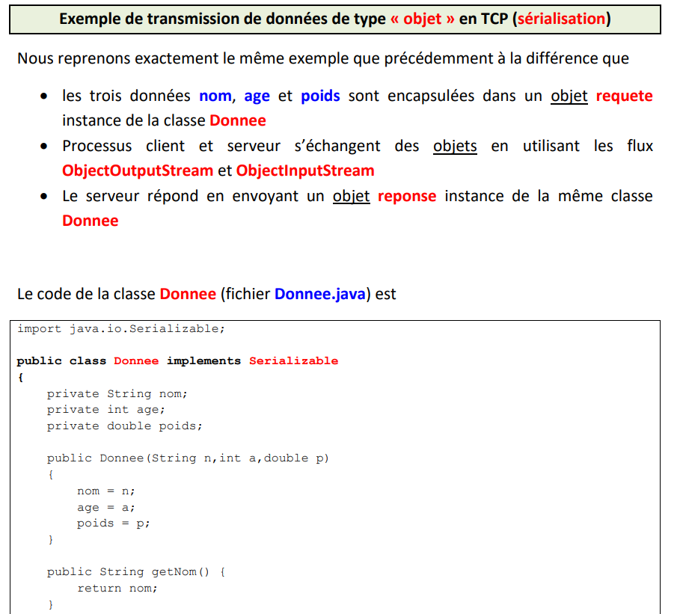

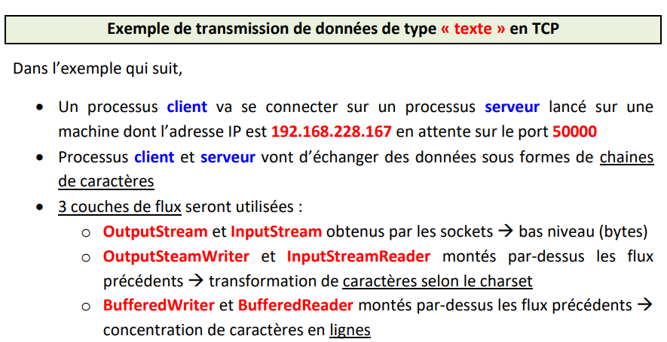

# Crypto Java (interfaces Key, SecretKey, PublicKey, PrivateKey, classes Provider, KeyGenerator, KeyPairGenerator, KeyPair, MessageDigest, Mac, Signature, Certificate, X509Certificate, KeyStore)

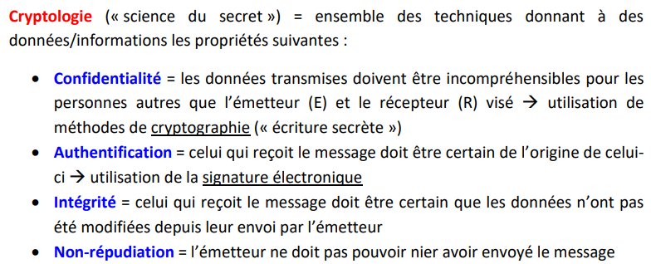





Algorithme de génération de clé = mécanisme de substitution utilisant des clés comme un mot.

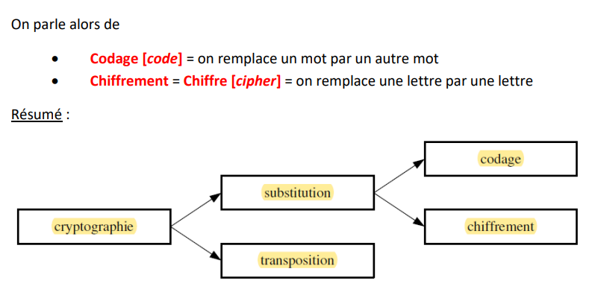

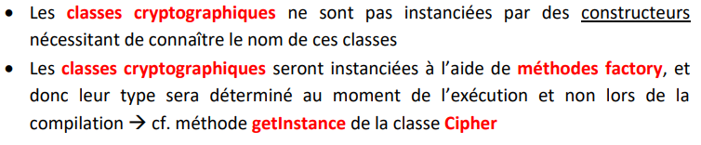

JCA = Java Cryptography Architecture, fournit les classes et interfaces de base des concepts cryptographiques

Interface Key

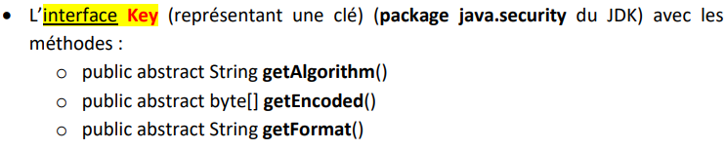

Cryptage symétrique + KeyGenerator

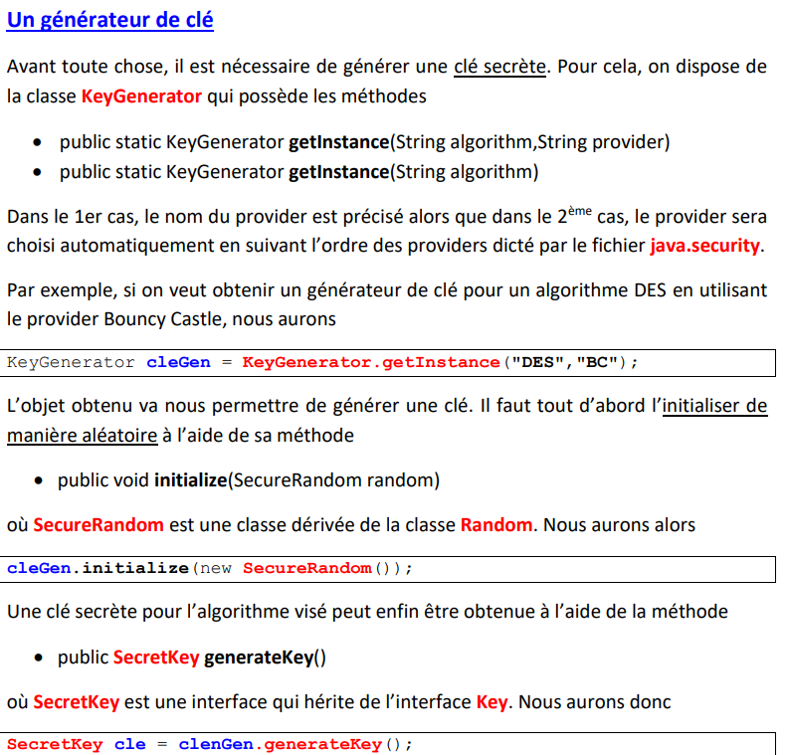

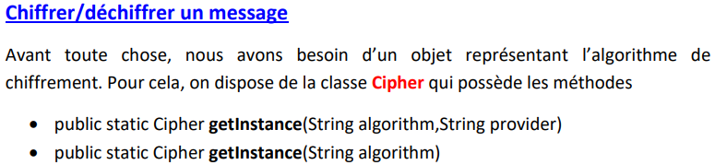

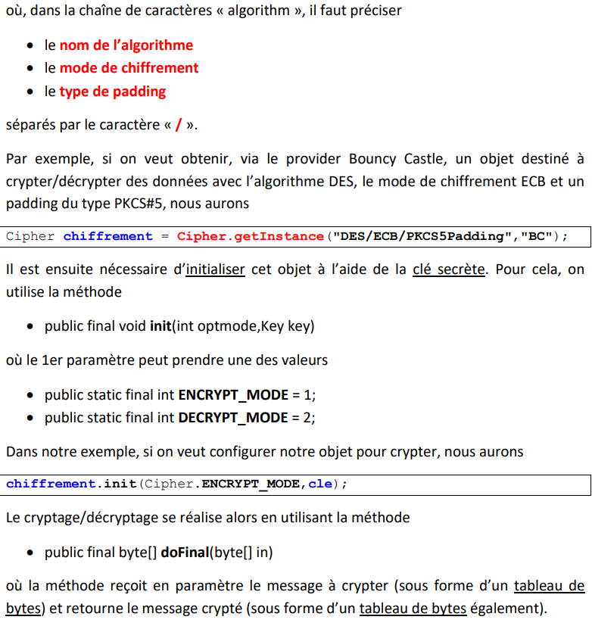

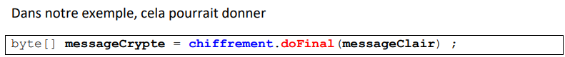

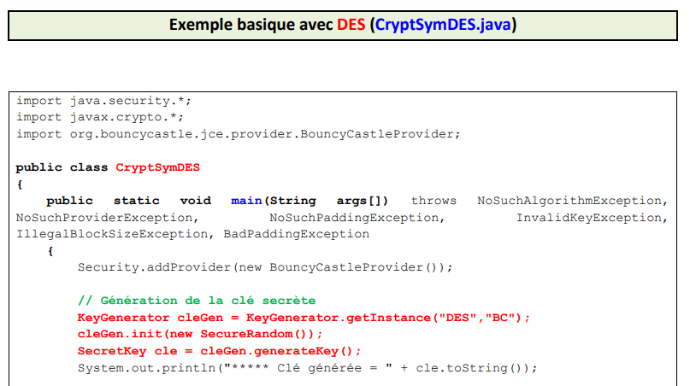

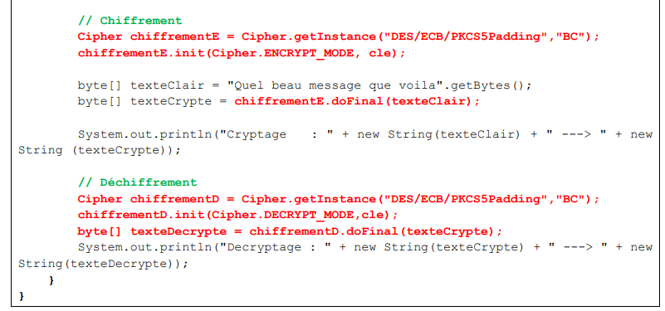

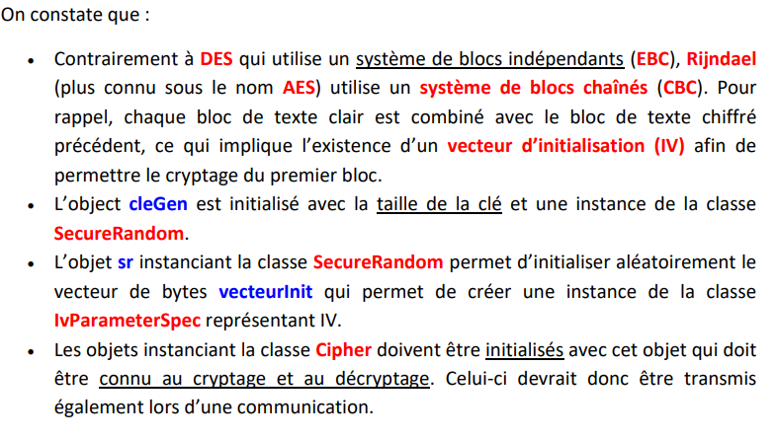

Cryptage asymétrique + KeyPairGenerator + KeyPair

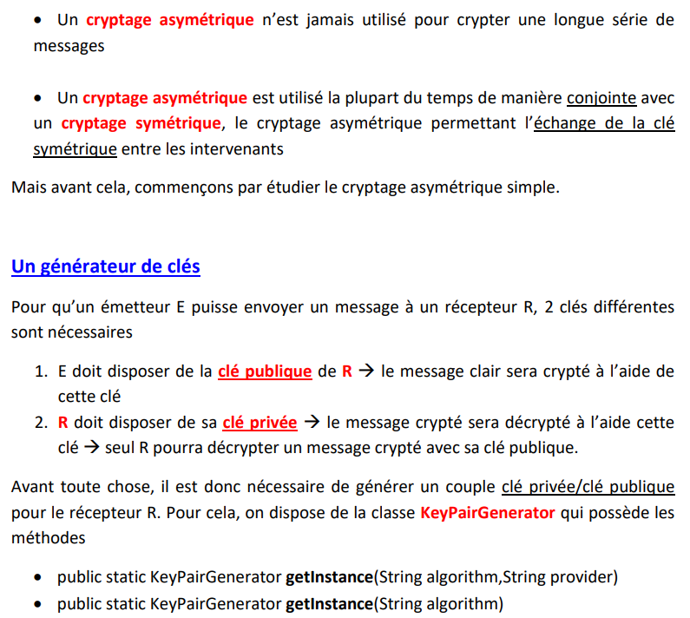

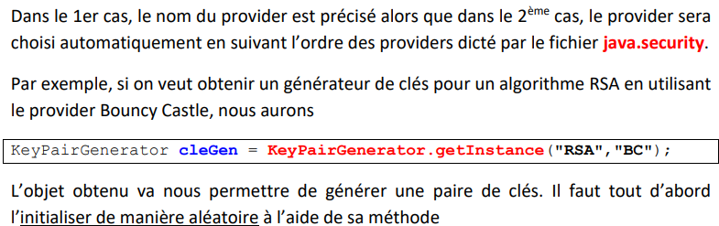

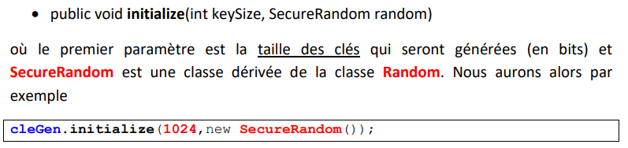

L’objet obtenu va nous permettre de générer une paire de clés. Il faut tout d’abord l’initialiser de manière aléatoire à l’aide de sa méthode :

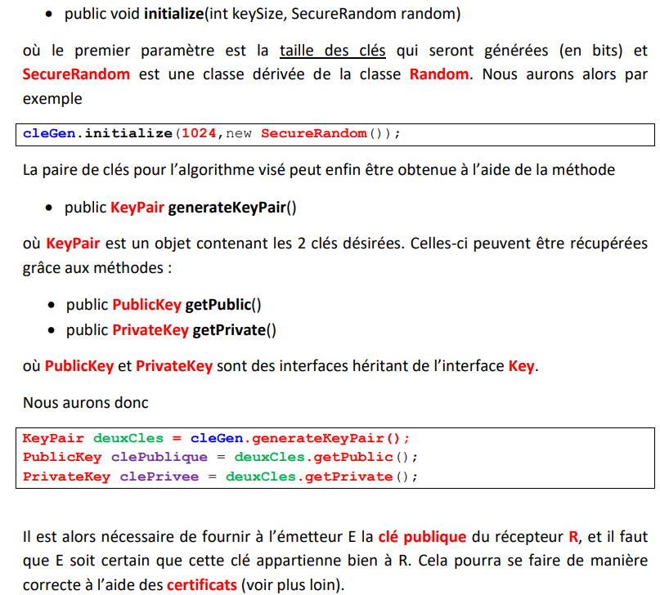

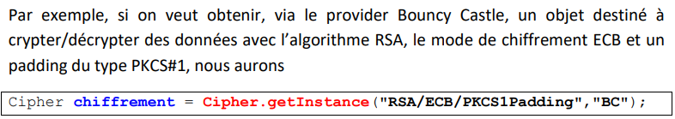

Provider BouncyCastle, avec l’algorithme RSA, mode chiffrement ECB et padding du type PKCS1.

Interface SecretKey héritant de l’interface Key

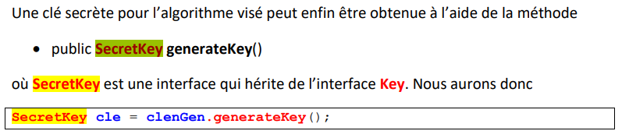

Interface PublicKey + PrivateKey héritant de l’interface Key

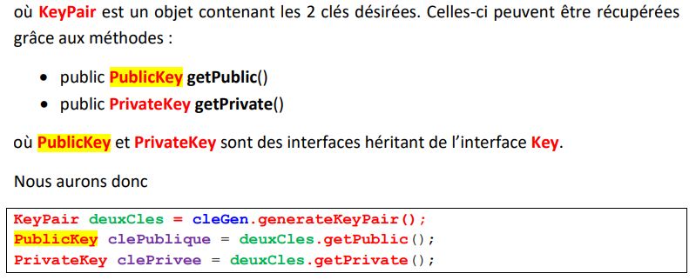

Classe Provider

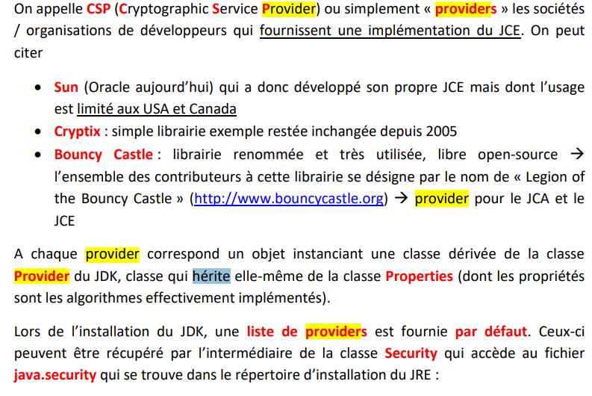

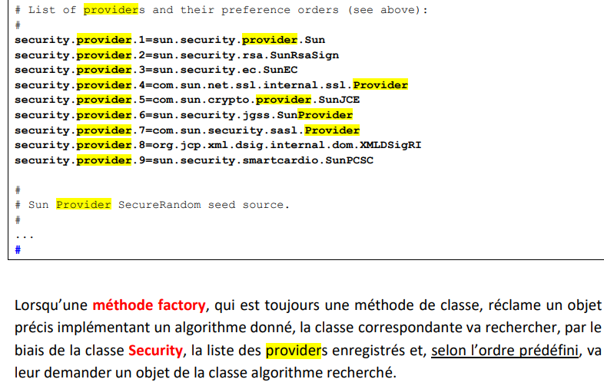



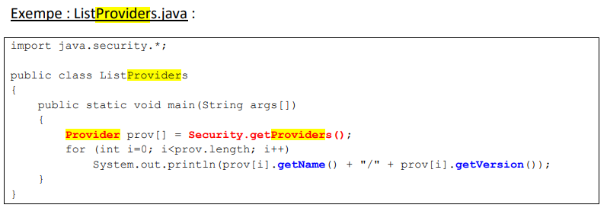

Il est tout d’abord nécessaire de se munir du jar correspondant à l’implémentation du provider.

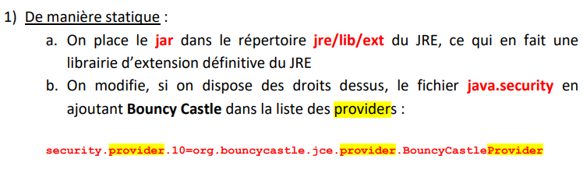

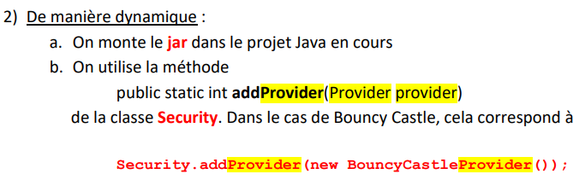

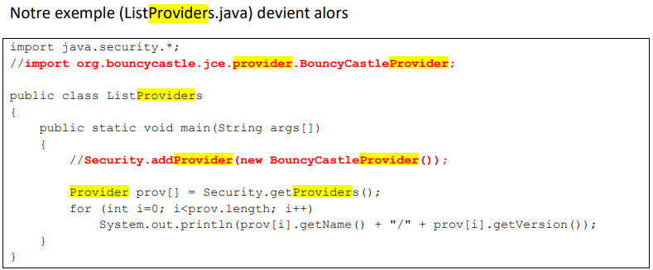

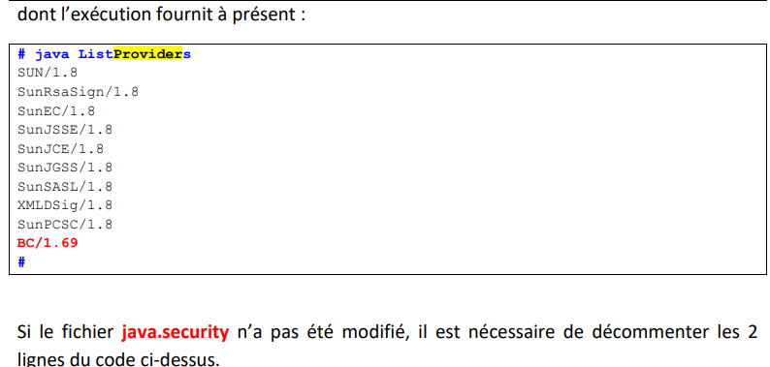

MessageDigest

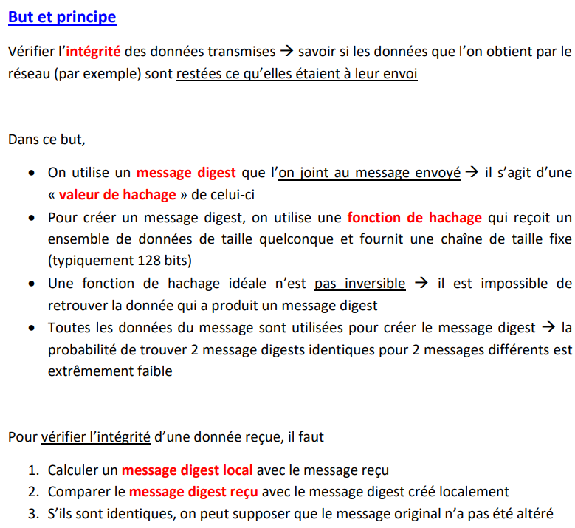





Exemple :

Message : « hello »

Fonction de hachage : h(message) = (Somme des codes ASCII des caractères) % 67

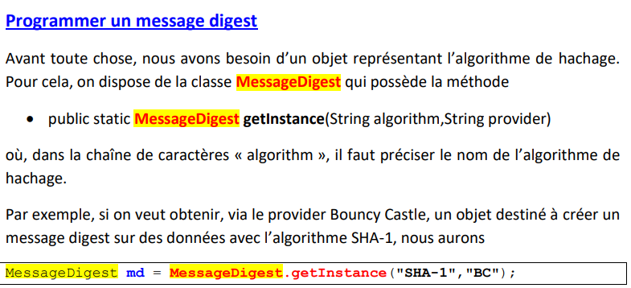

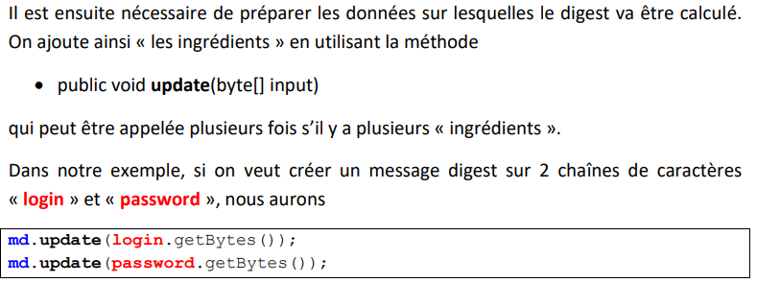

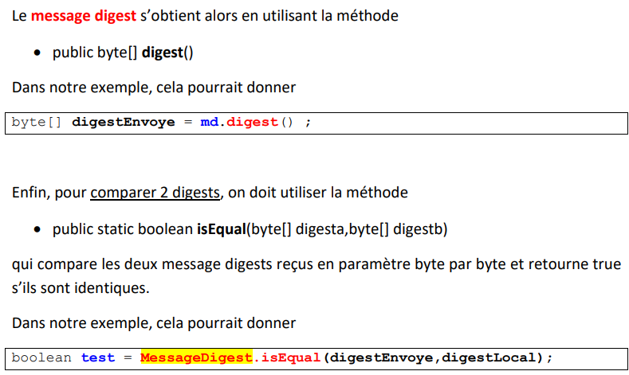

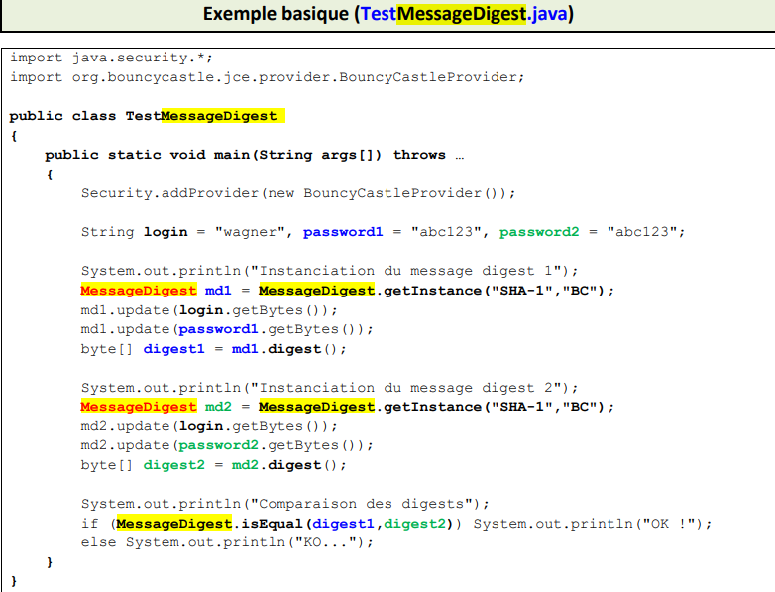

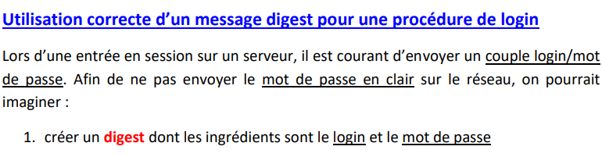

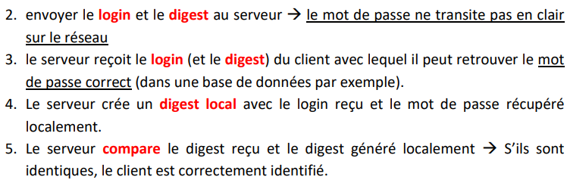

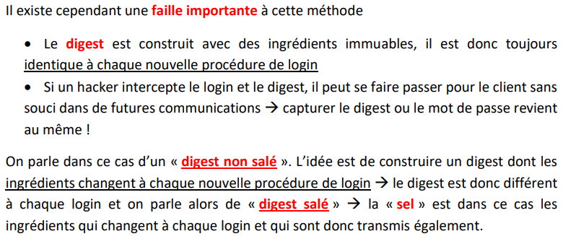

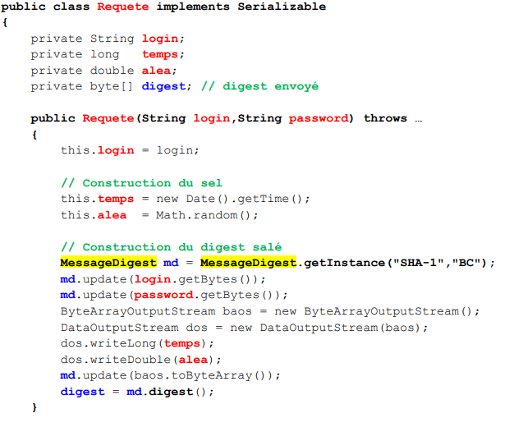

Mac

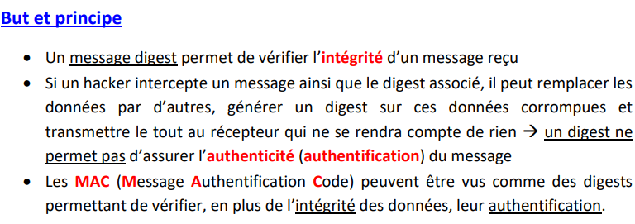

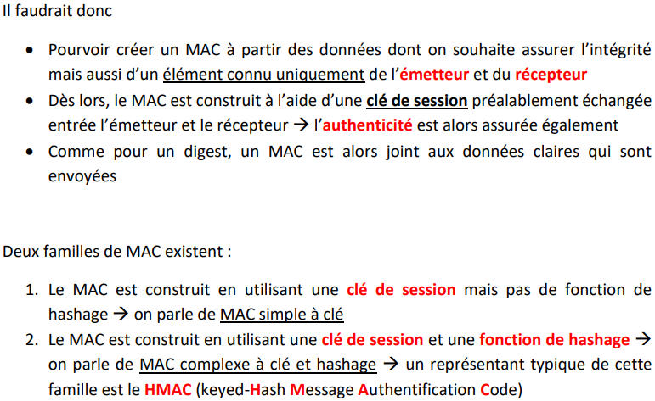

HMAC

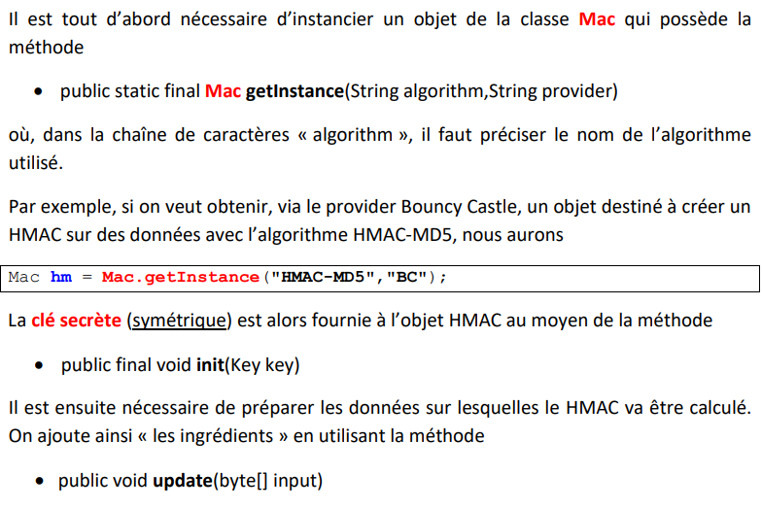

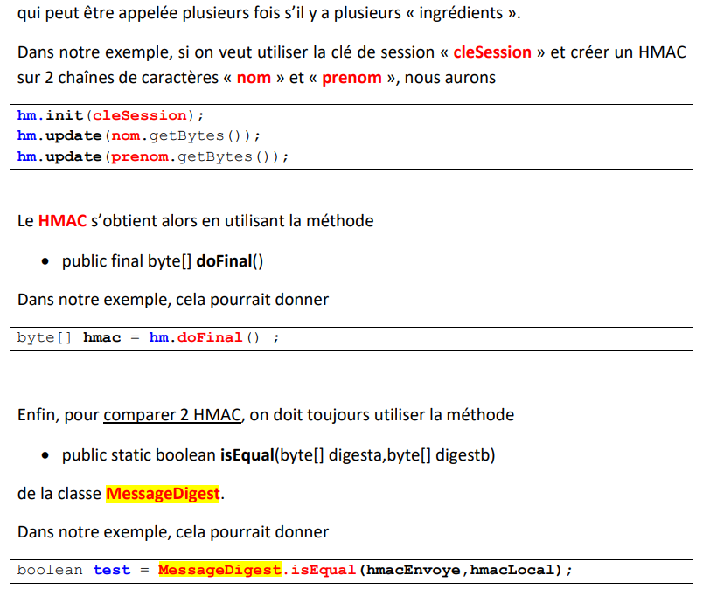

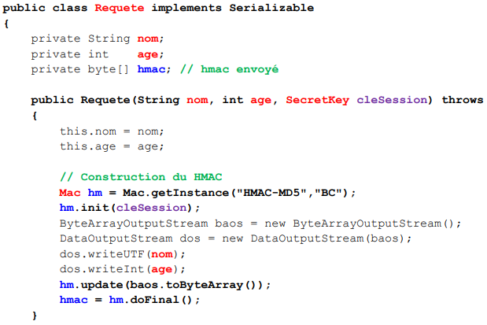

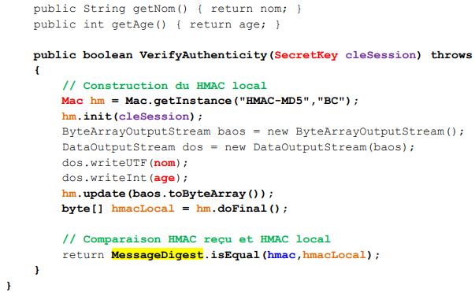

On observe que la classe **Requete**

* embarque dans son constructeur (qui sera appelé par le client) l’algorithme de création du HMAC, il reçoit donc la clé de session en paramètre.
* contient bien les données en clair. Les ingrédients du HMAC ont été ajoutés à l’aide d’un objet instanciant la classe ByteArrayOutputStream afin de pouvoir convertir la chaîne de caractères et l’entier sous forme d’un tableau de bytes
* embarque une méthode **VerifyAuthenticity** (qui sera appelée par le serveur) qui reçoit en paramètre la clé de session connue localement par le serveur (ici en lisant le fichier sérialisé « cleSession.ser »). Cette méthode construit un HMAC local qui est comparé au **HMAC** reçu.

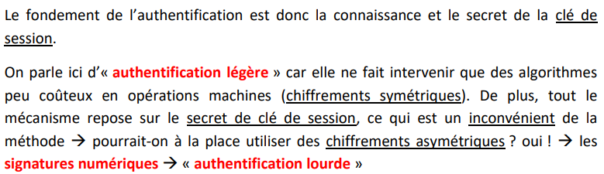

Certificat

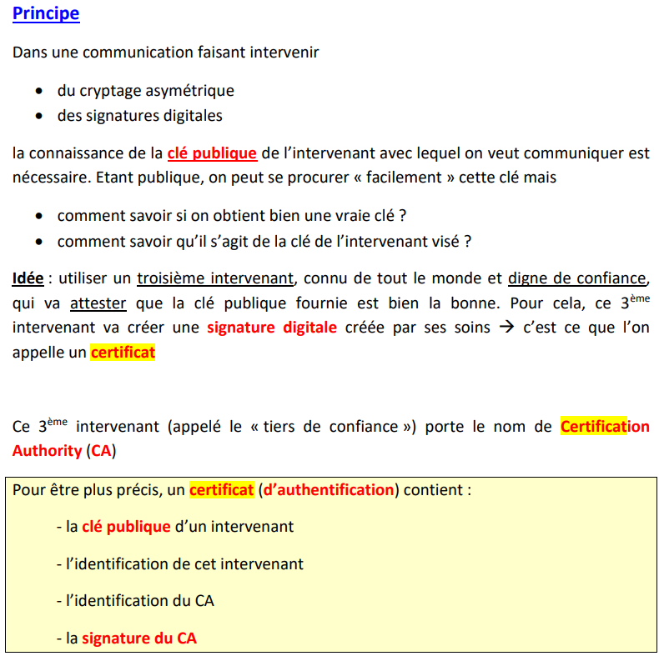

Le contenu d’un certificat peut varier → nécessité d’une norme → la plus répandue est

X.509 pour laquelle un certificat contient :

* Numéro de version
* Numéro de série
* Identification de l’algorithme de signature
* Identification du propriétaire de la clé publique certifiée
* Période de validité
* Identification du CA
* Information sur l’algorithme de clé publique
* Clé publique
* Extensions diverses
* Signature digitale de CA pour les champs ci-dessus

Que se passe-t-il si le propriétaire de la clé publique certifiée perd sa clé privée (ou se la fait voler) ? Dans ce cas,

* Il faut révoquer le certificat
* Les CA gèrent une liste des certificats révoqués : Certificate Revocation List (CRL)
* On peut aussi s’adresser à un serveur OCSP (Online Certification Status Protocol)

→ un serveur de ce type est chargé de répondre aux demandes de vérification de Validité.

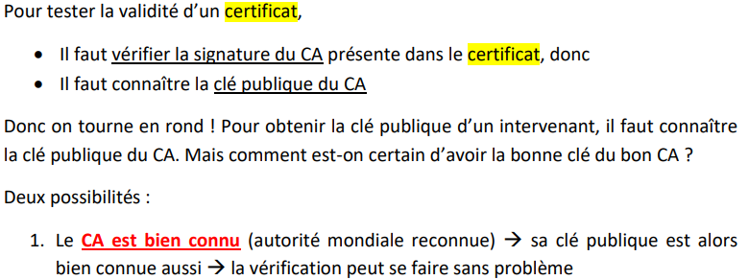 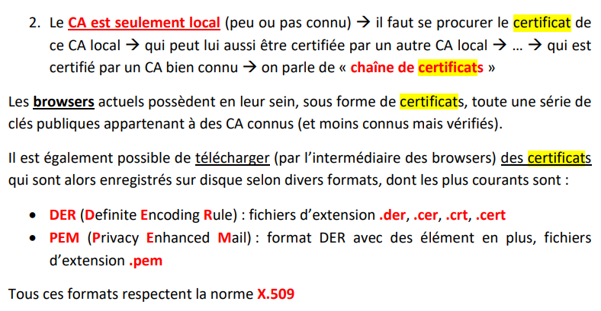

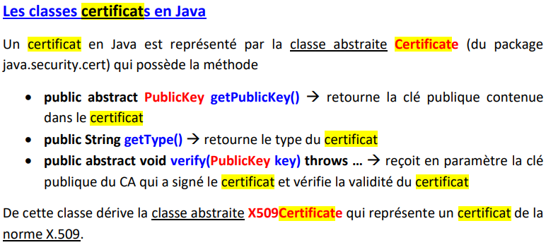

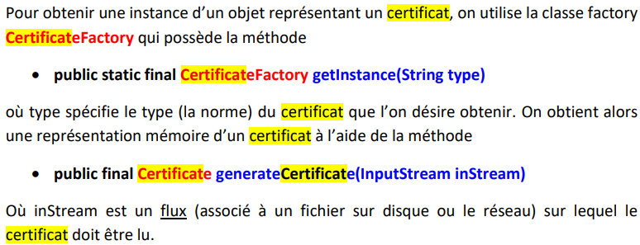

Un certificat TLS/SSL auto-signé n’est pas signé par une autorité de certification (CA) publiquement reconnue, mais par le développeur ou la société responsable du site web.

CA = Certification Authority

X509Certificate

Plus commun et le plus utilisé.

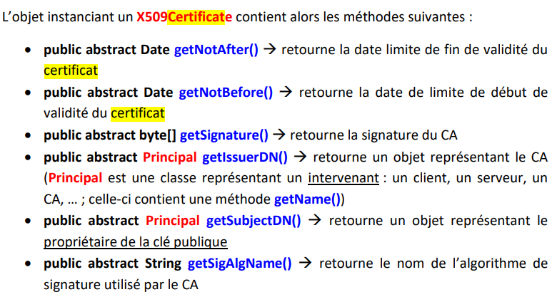

Signature

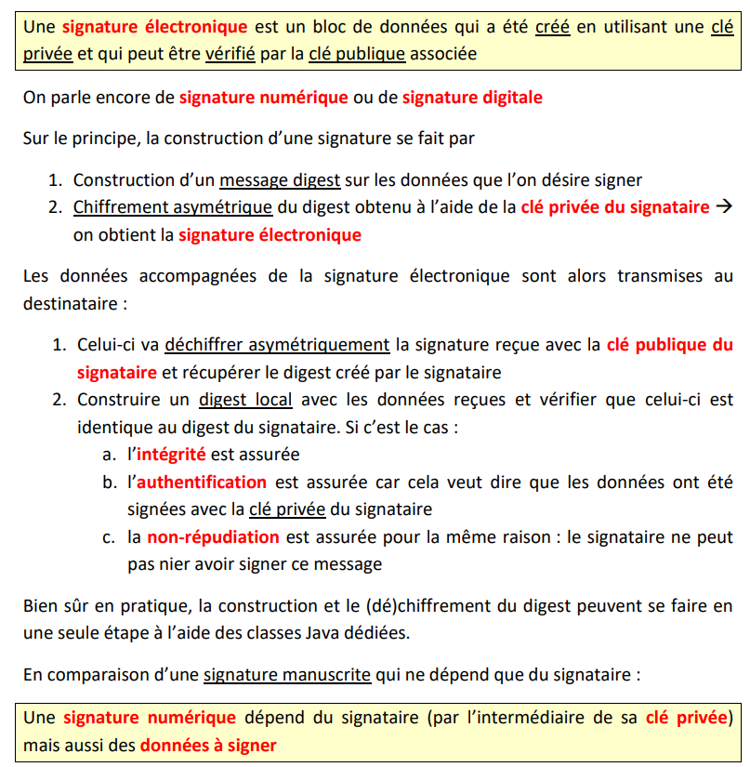

**En résumé,** laissé un résultat(valeur Hash) qui correspond à une clé privée d’une personne, donc on considère le message signée et on peut le vérifiant en décryptant le Hash avec la clé publique de la même personne.

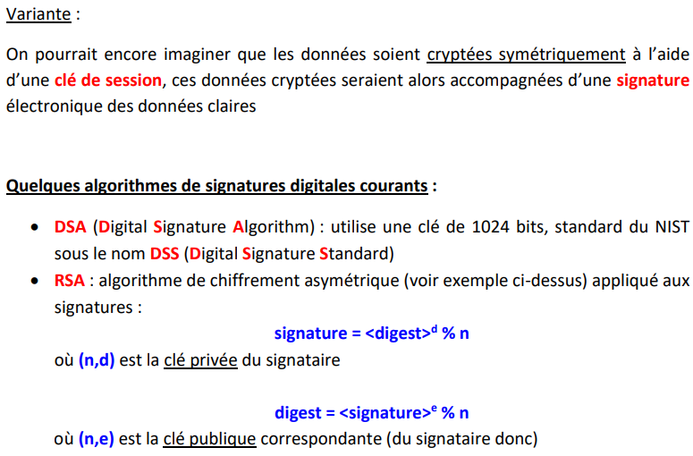

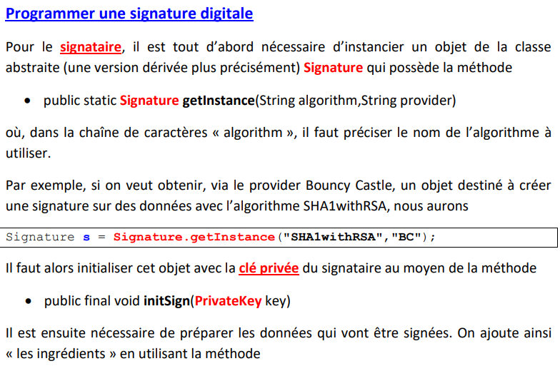

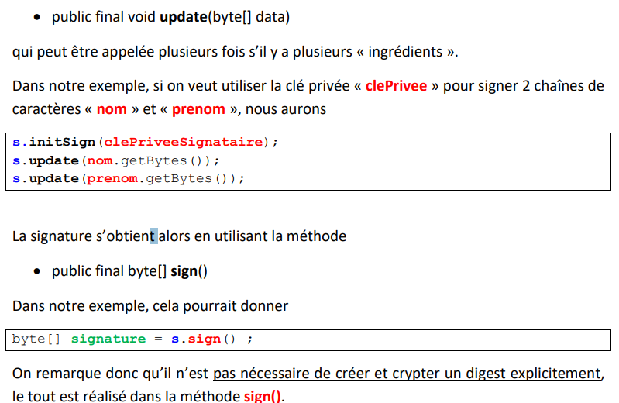

Pour vérifier une **signature** **digitale**, le principe reste le même, à la différence que l’on

doit initialiser l’objet Signature avec la clé publique du signataire à l’aide de la méthode

* public final void initVerify(PublicKey key)

Enfin, la vérification de la signature se réalise à l’aide de la méthode

* public final boolean verify(byte[] signature)

de la classe Signature.

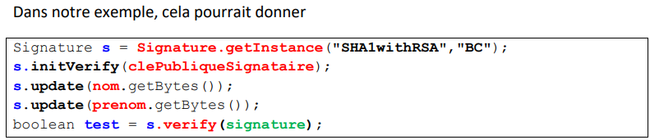

Test Signatures :  
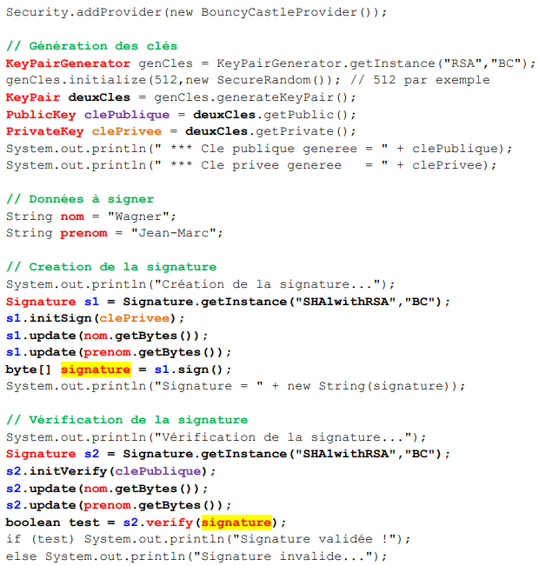

Le principe même du bon fonctionnement du système de signature digitale est qu’il est nécessaire de disposer de la clé publique du signataire, et surtout d’être certain que cette clé publique appartient bien au bon signataire. Il est donc indispensable de disposer d’une procédure permettant de récupérer la bonne clé publique d’une manière fiable → utilisation des certificats

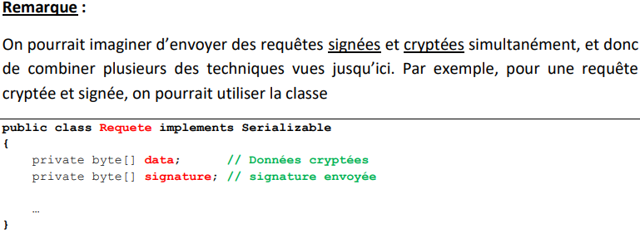

KeyStore

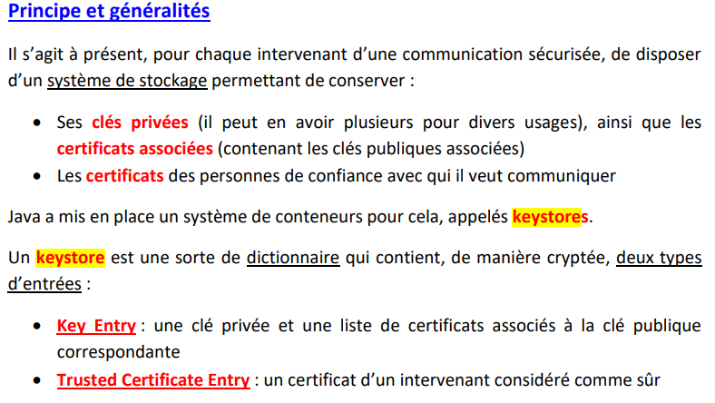

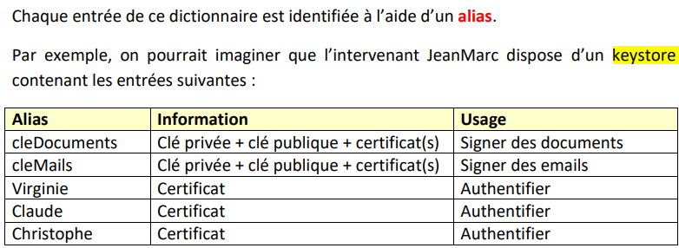

Un keystore est en réalité un fichier propriétaire et la gestion interne d’un keystore est

laissé aux soins des providers.

Il existe plusieurs formats de keystore :

* JKS : implémentation standard de Sun, avec un mot de passe distinct pour chaque clé privée
* JCEKS : amélioration de JKS → peut contenir des clés secrètes (symétriques)
* PKCS12 : implémentation de Public-Key Cryptography Standards de RSA, un seul mot de passe global est nécessaire
* BKS : implémentation de Bouncy Castle, similaire à JCEKS
* UBER : amélioration du précédent, avec utilisation renforcée du mot de passe

Manipuler un keystore en ligne de commande

Pour cela, Java propose un utilitaire en ligne de commande appelé keytool. Celui-ci se

trouve dans le répertoire bin du JDK. Cette commande présente plusieurs options :

* -genkeypair → permet de créer une entrée de type Key Entry
* -keyalg … → précise l’algorithme de génération de clé (RSA, DSA, …)
* -alias … → précise l’alias pour l’entrée en question
* -storetype … → précise le type de keystore
* -keysize … → précise la taille de la clé (en bits)
* -dname … → permet de définir un distinguished name (DN) pour cette entrée
* -keystore … → permet de préciser le nom du fichier keystore
* -list → affiche le contenu du keystore
* -export → permet d’exporter un certificat
* -file … → permet de préciser un nom de fichier
* -printcert → afficher le contenu d’un certifcat
* -certreq → permet de générer un fichier de demande de certification
* -keypass … → préciser le mot de passe associé à la clé privée
* -storepass … → préciser le mot de passe du keystore
* -import → importer un certificat

Si l’option -keystore n’est pas utilisée, un fichier keystore par défaut, appelée .keystore,

est utilisé. Celui-ci se trouve automatiquement dans le répertoire $HOME de l’utilisateur.

Il est donc préférable d’utiliser l’option -keystore.

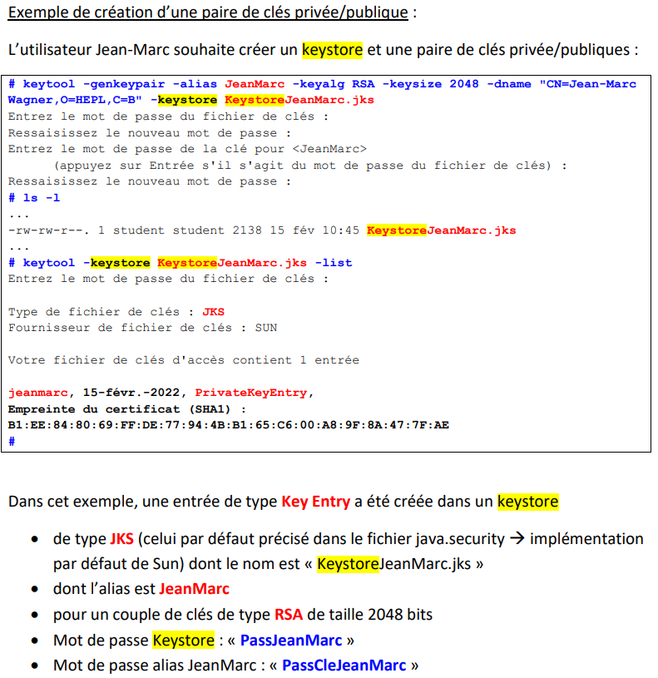 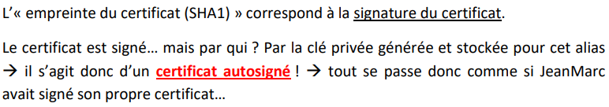

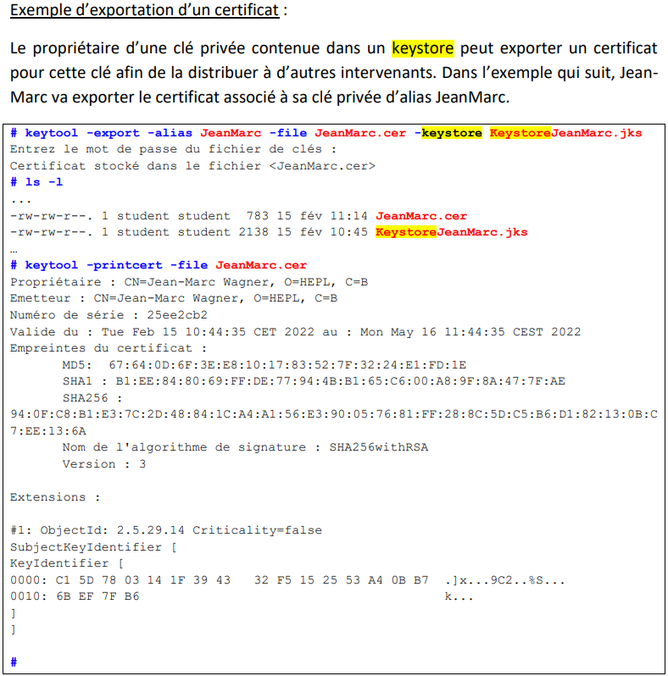

Manipuler un keystore à l’aide de « Keystore Explorer »

Il s’agit d’un logiciel graphique permettant de gérer les keystores.

Il permet par exemple :

* de créer un nouveau keystore
* d’ouvrir le keystore par défaut (fichier .keystore situé dans le répertoire de
* l’utilisateur)
* d’ouvrir un keystore dont on connaît le nom
* d’examiner un certificat
* créer des paires de clés privée/publique
* exporter des certificats

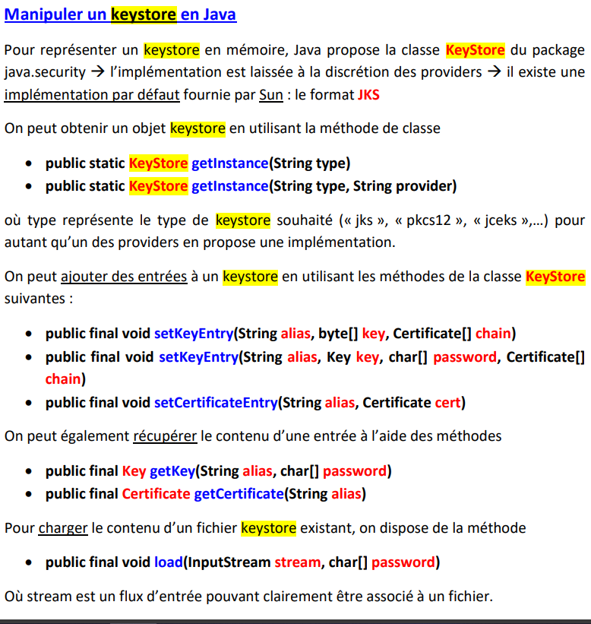

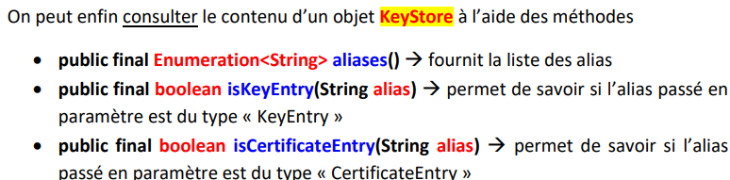

# Réseaux Web (classes Java HttpServeur, HttpContext, HttpExchange, l’interface Java HttpHandler. Classes Javascript XMLHttpRequest et méthodes relatives au DOM)

HttpServer

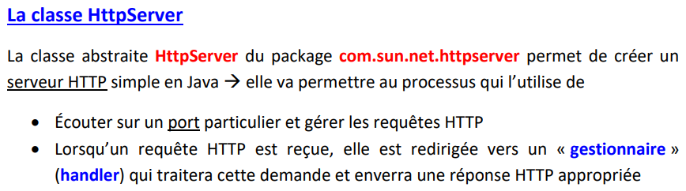

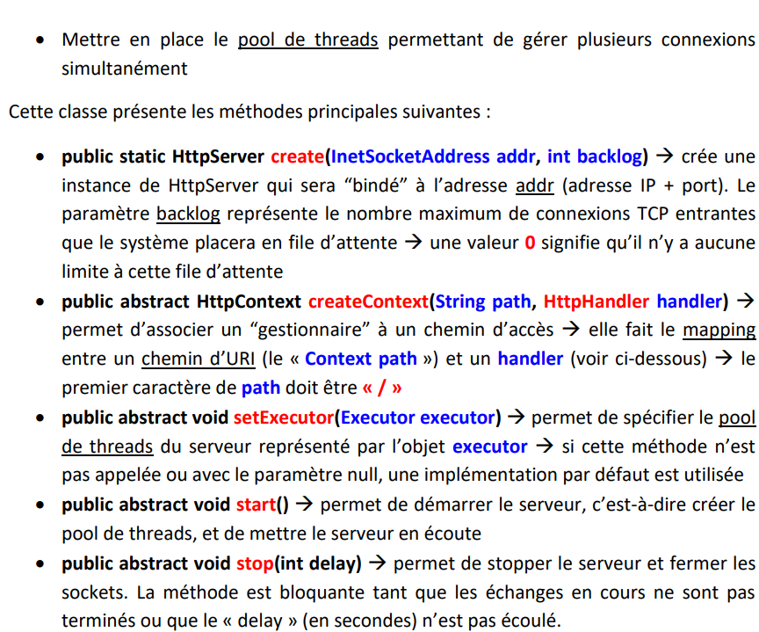

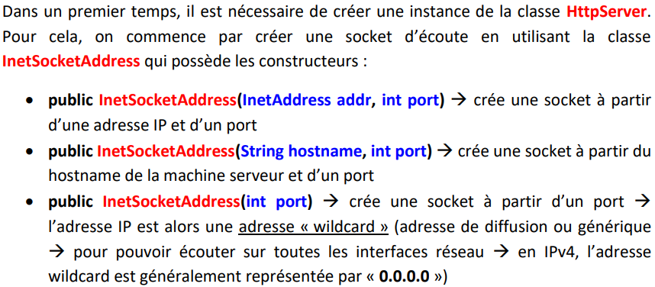

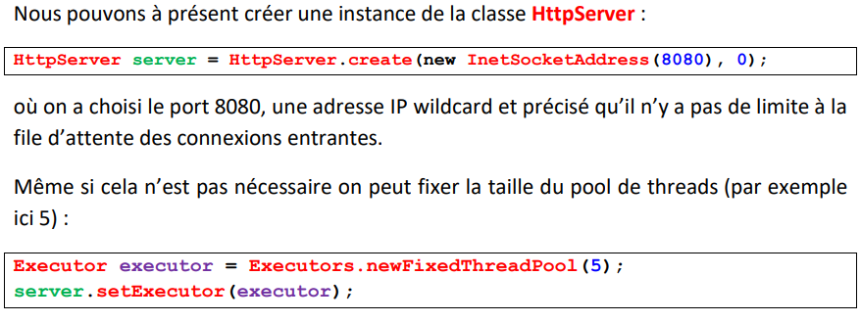

HttpExchange + HttpContext + HttpHandler

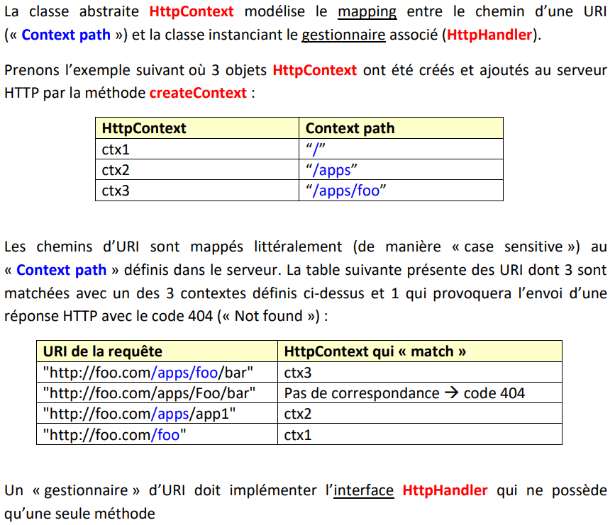





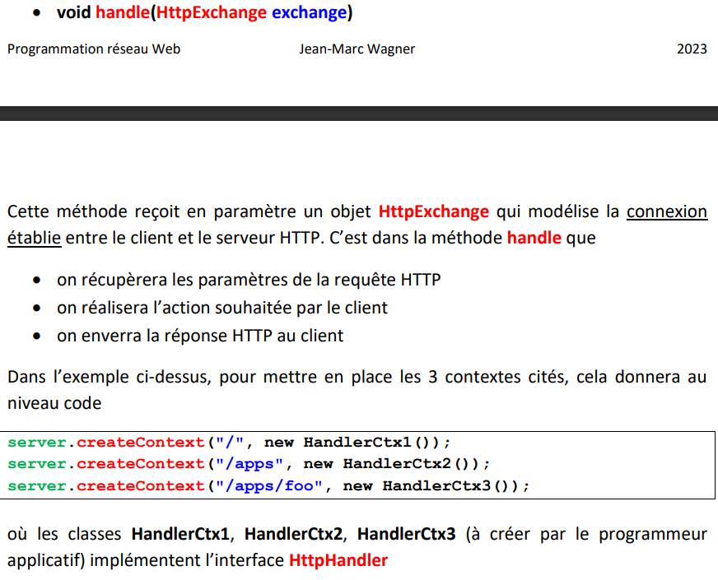



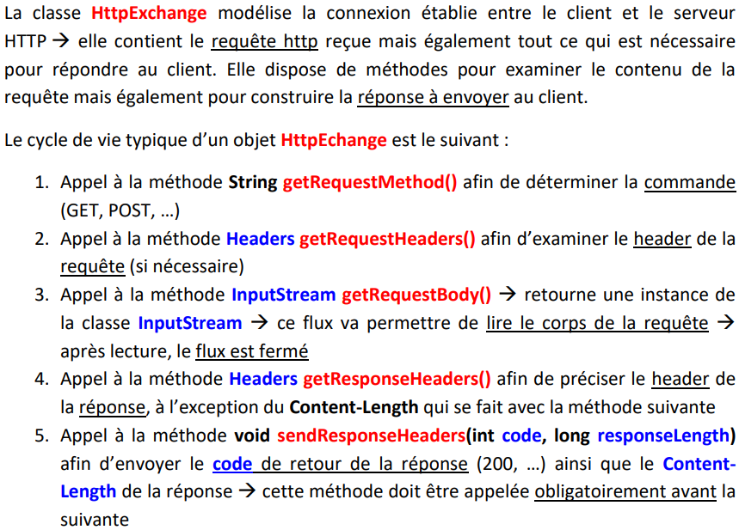



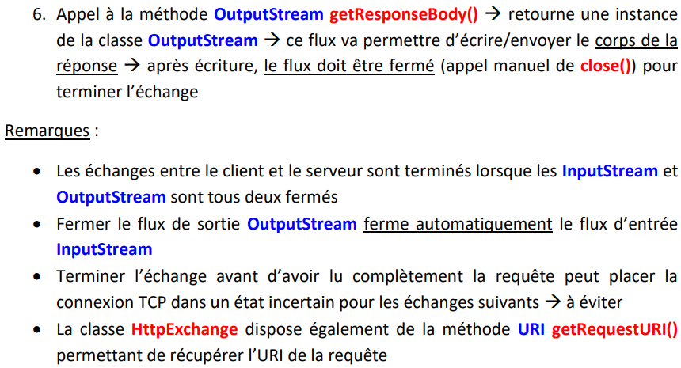

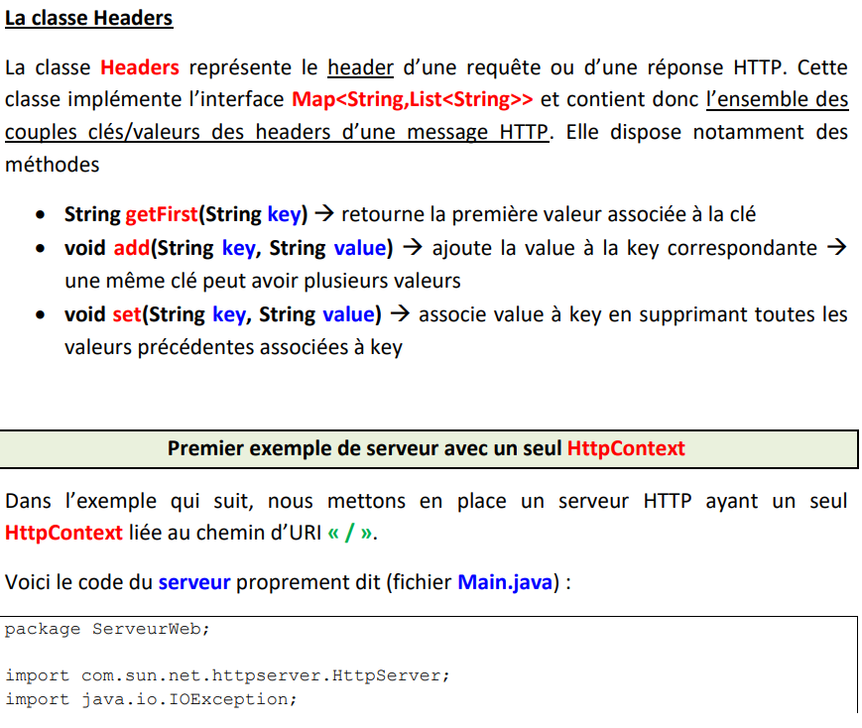



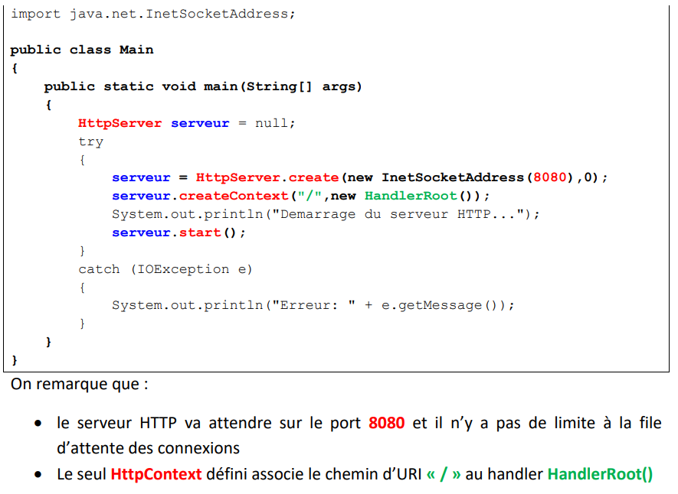

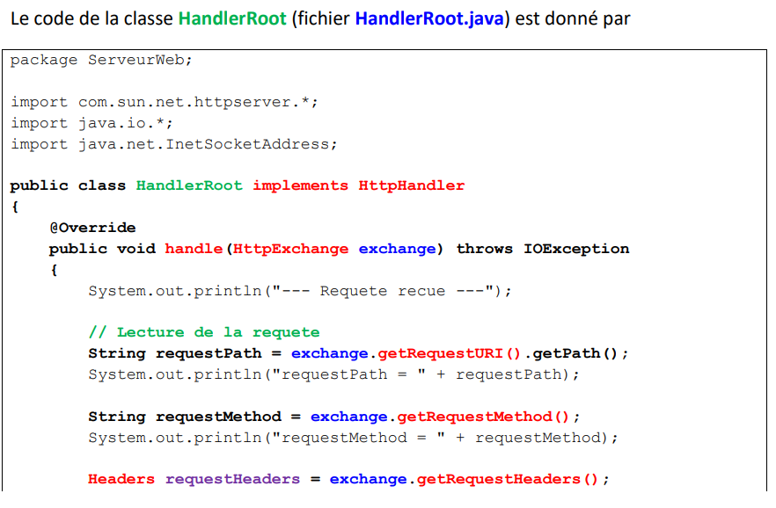

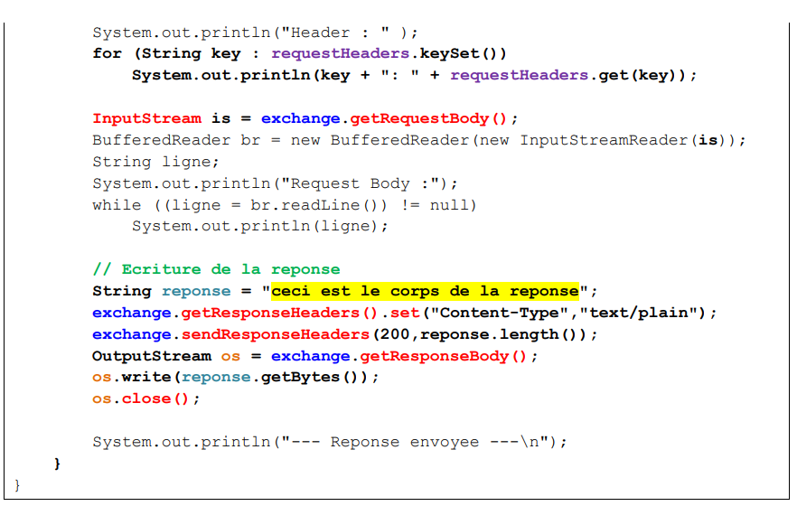

Définition et création d’une API REST

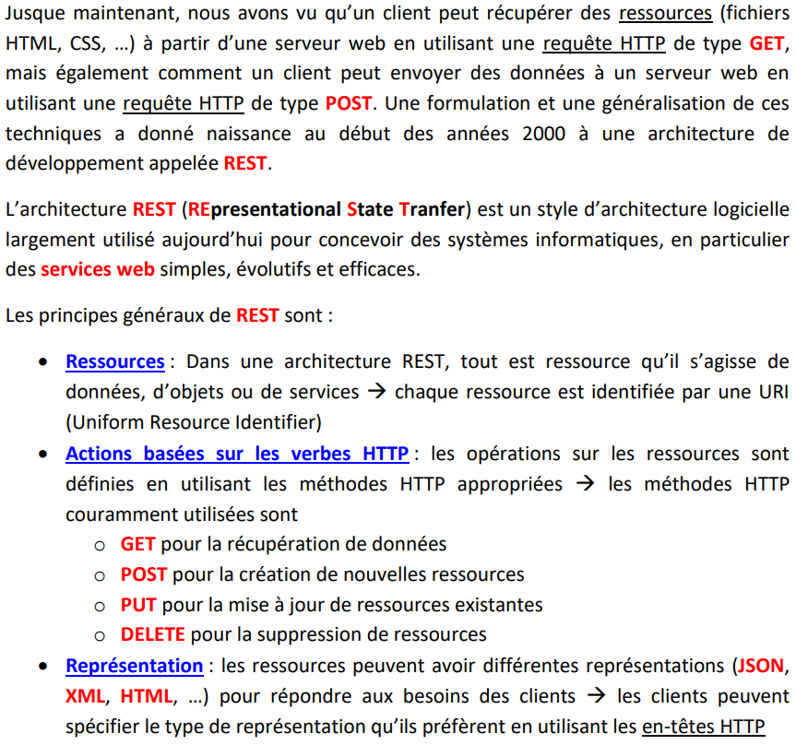

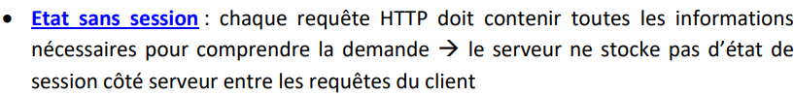

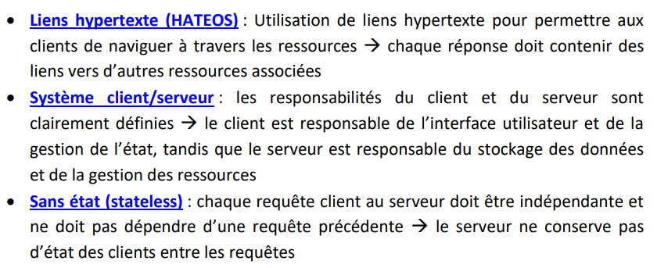

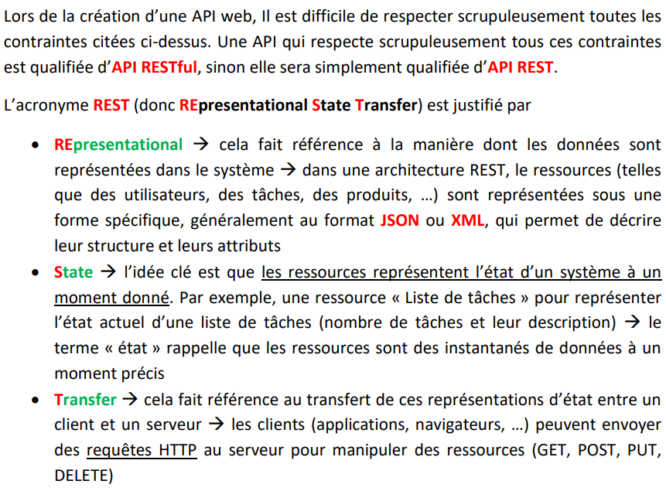

JSON

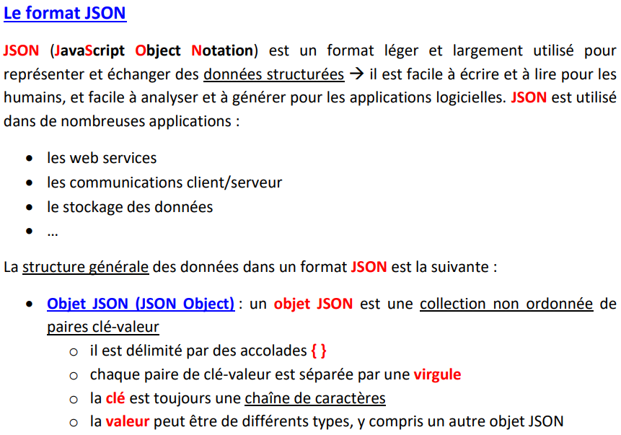

Interrogation API par un frontend Javascript

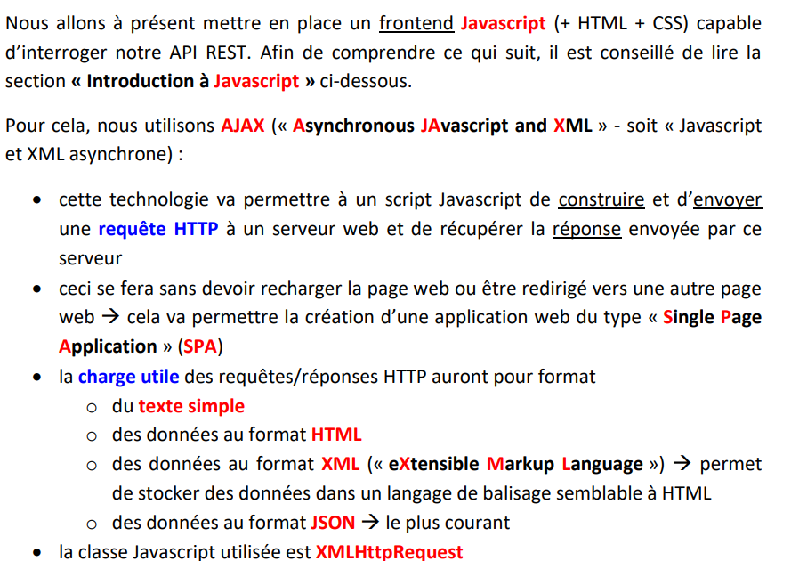

XMLHttpRequest

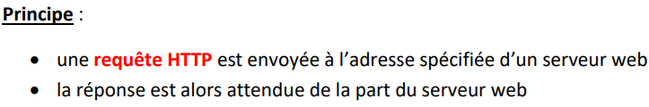

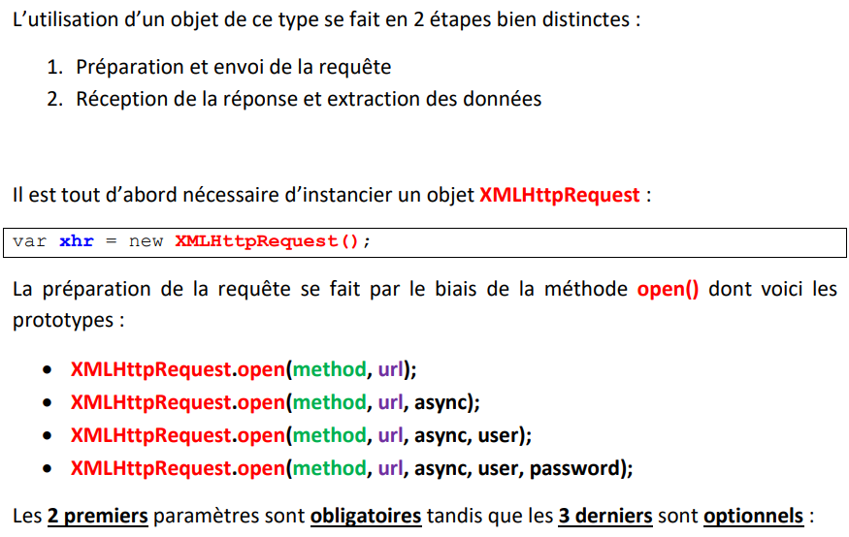



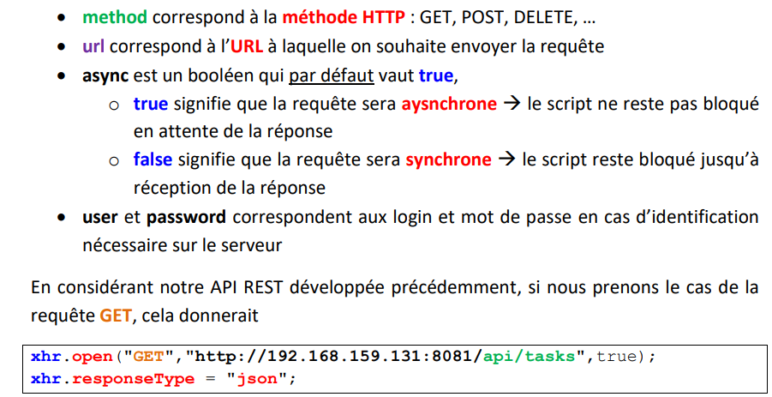

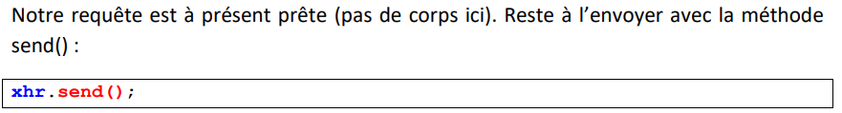

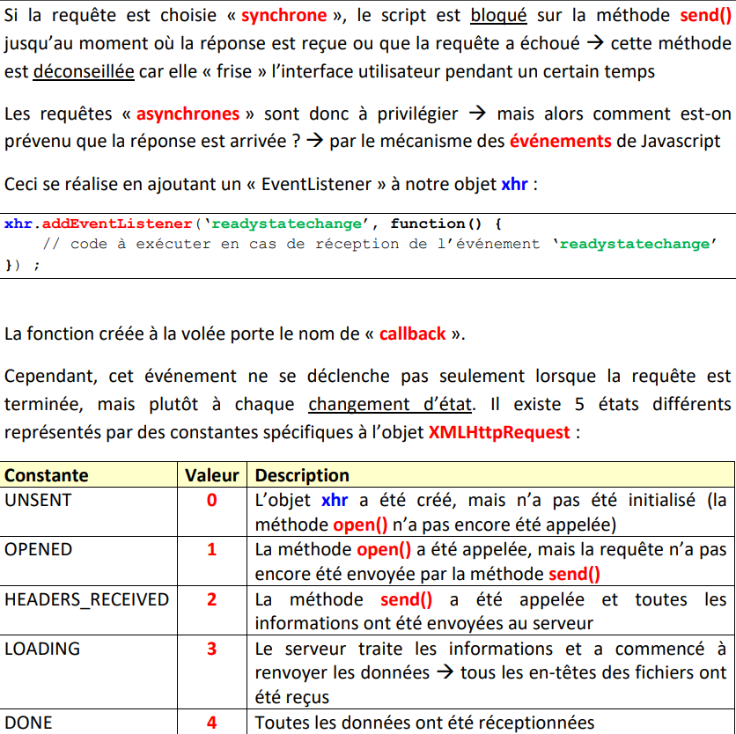



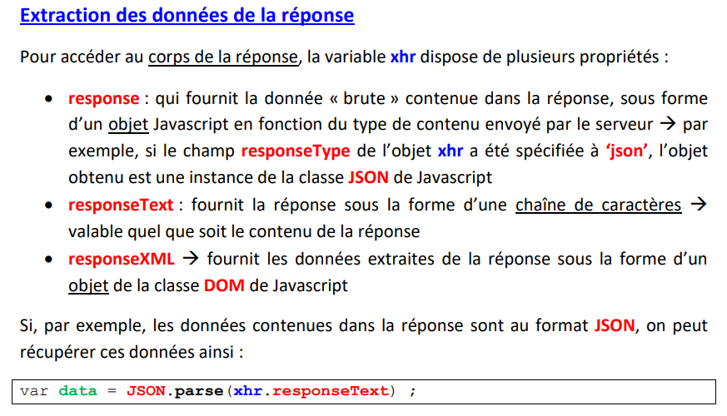

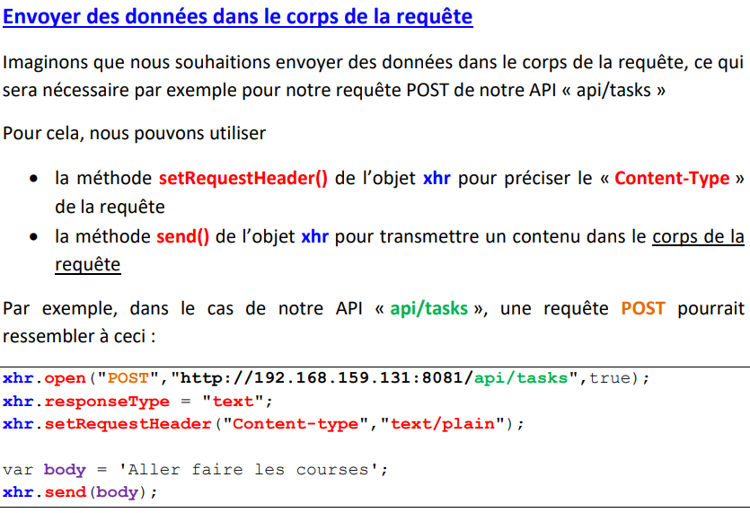



Les requêtes "cross-domain"

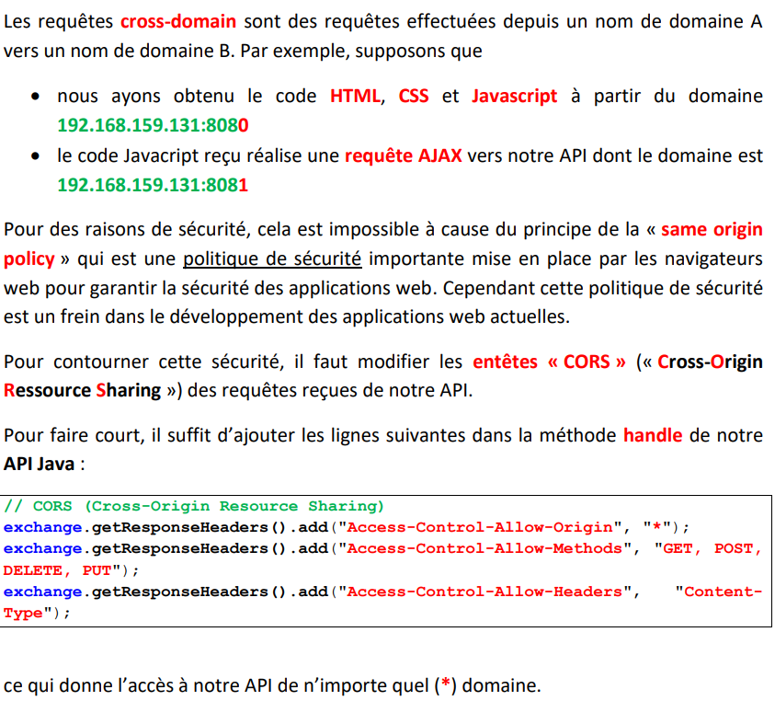

Méthodes DOM

